1. **LABOON BBQ&BISTRO**

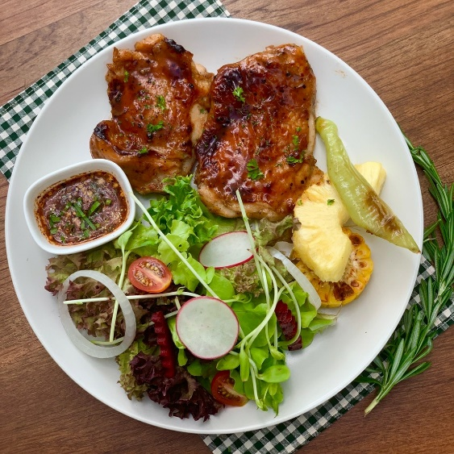

ชื่อเมนู : BBQ ไก่

ราคา : 149 บาท

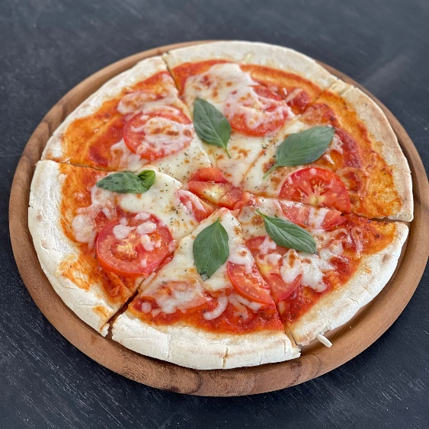

ชื่อเมนู : พิซซ่ามาร์การิต้า

ราคา : 299 บาท

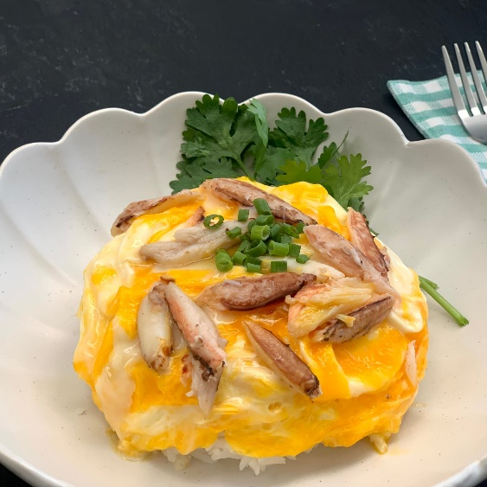

ชื่อเมนู : ข้าวไข่ข้นปู

ราคา : 149 บาท

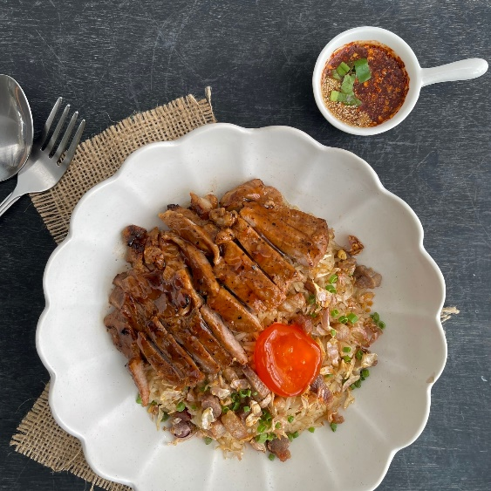

ชื่อเมนู : ข้าวผัดหมูย่างไข่ดอง

ราคา : 289 บาท

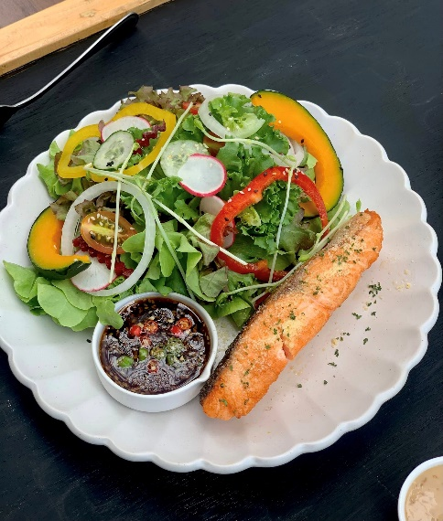

ชื่อเมนู : สเต็กแซลมอน ย่างซอสเทอริยากิ

ราคา : 365 บาท

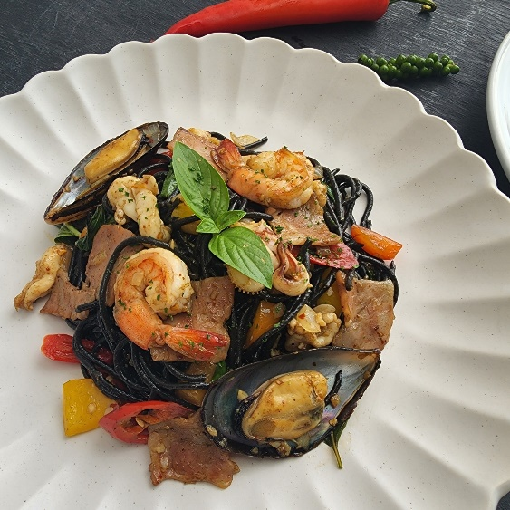

ชื่อเมนู : สปาเก็ตตี้เส้นดำผัดขี้เมาทะเล

ราคา : 249 บาท

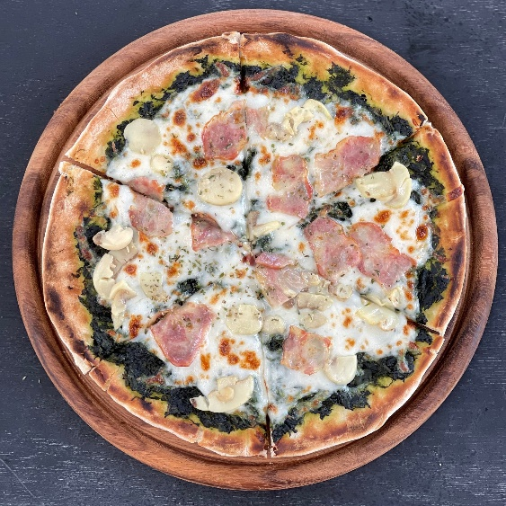

ชื่อเมนู : พิซซ่าผักโขม เบคอน เห็ด

ราคา : 359 บาท

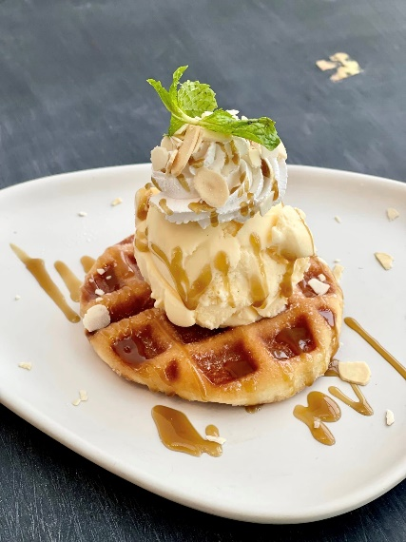

ชื่อเมนู : croffle

ราคา : 149 บาท

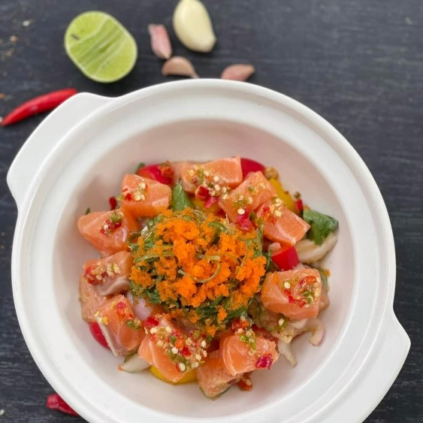

ชื่อเมนู : ยำเเซลมอนวาซาบิ

ราคา : 269 บาท

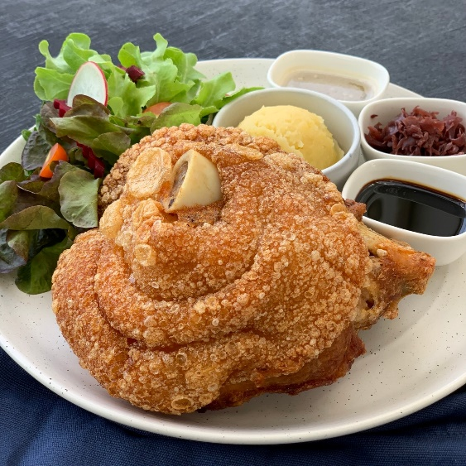

ชื่อเมนู : ขาหมูเยอรมัน

ราคา : 519 บาท

## [****Zlowpoke スローポーク****](https://www.facebook.com/Zlowpokecafe/?__cft__%5b0%5d=AZXbANYsL2NXy7t2O8lCtora2nWlwLFiwwlQQhemuravqhHcajNl8XR5ekw4CAK6Ah5T_IzU_GRf9JTSNF-q432fuQ_86OhEiKV0bpfRdC-lt8vsV_hUDdhczjeAoitWxeoL2Lfas3YEc3BKvAk8KsLA8Hk-4-EJssVZMirFcx1gfO7-_jDYDiPi-_pINWeNntg&__tn__=-UC%2CP-R)

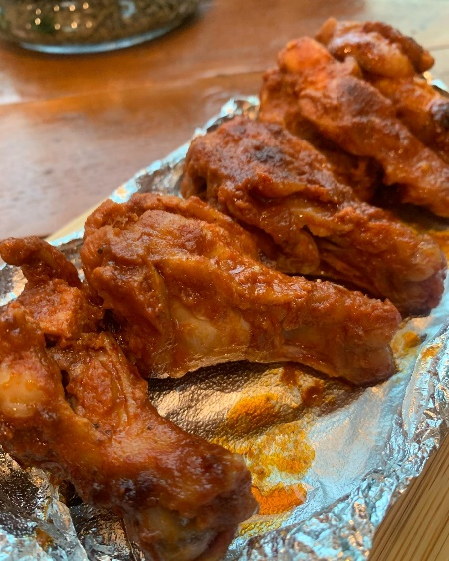

ชื่อเมนู : ปีกไก่สไปซ์ซี่

ราคา : 89 บาท

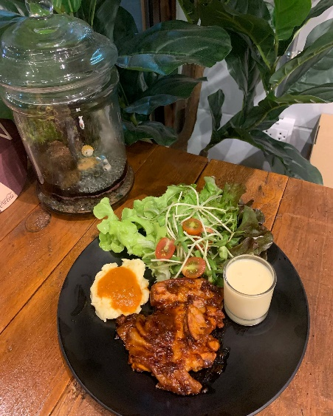

ชื่อเมนู : สเต็กไก่สไปซ์ซี่ มันบดน้ำเกรวี่ ผักสลัด

ราคา : 179 บาท

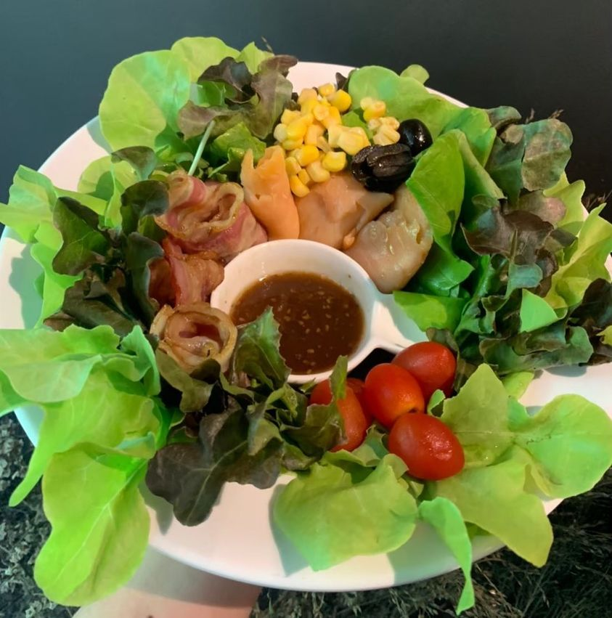

ชื่อเมนู : แซลม่อนสลัด

ราคา : 110 บาท

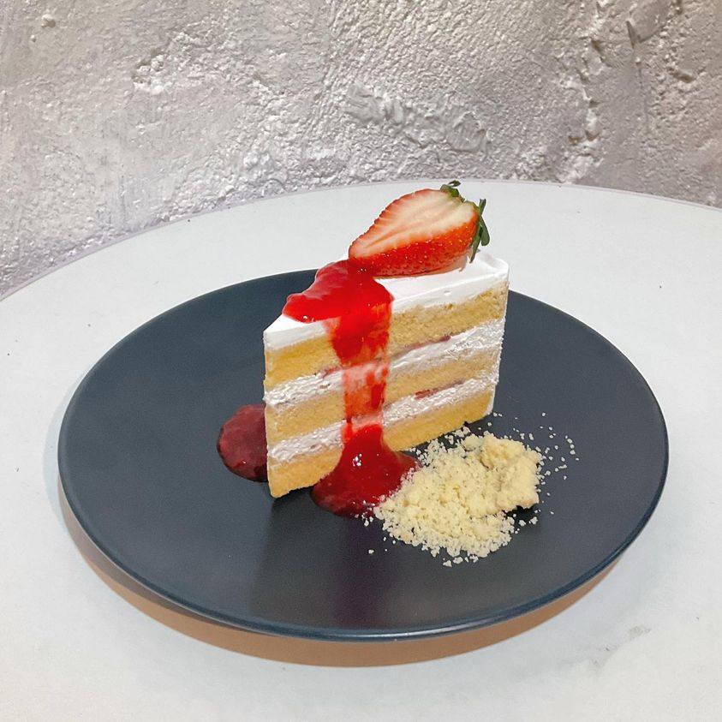

ชื่อเมนู : Strawberry Shortcake

ราคา : 80 บาท

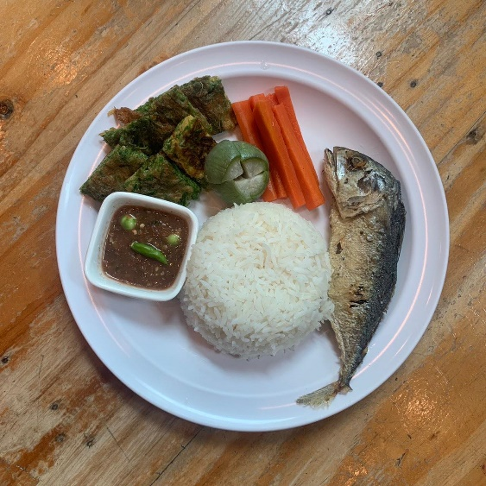

ชื่อเมนู : ข้าวเซ็ตน้ำพริกปลาทู ไข่ชะอม

ราคา : 95 บาท

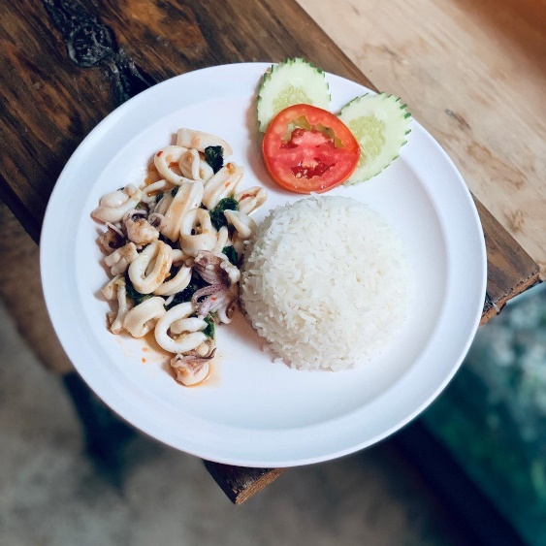

ชื่อเมนู : ข้าวกะเพราหมึก

ราคา : 85 บาท

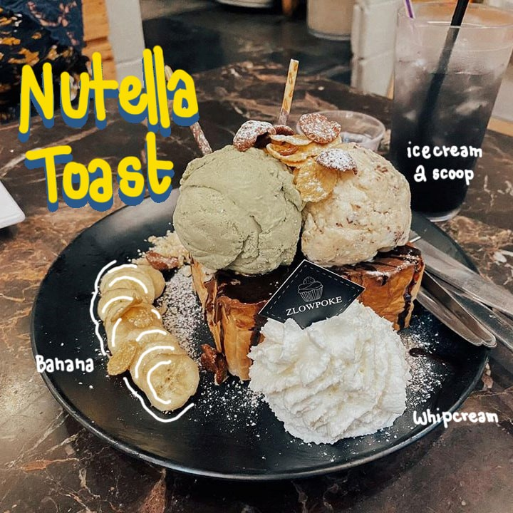

ชื่อเมนู : นูเทลล่าโทสต์

ราคา : 163 บาท

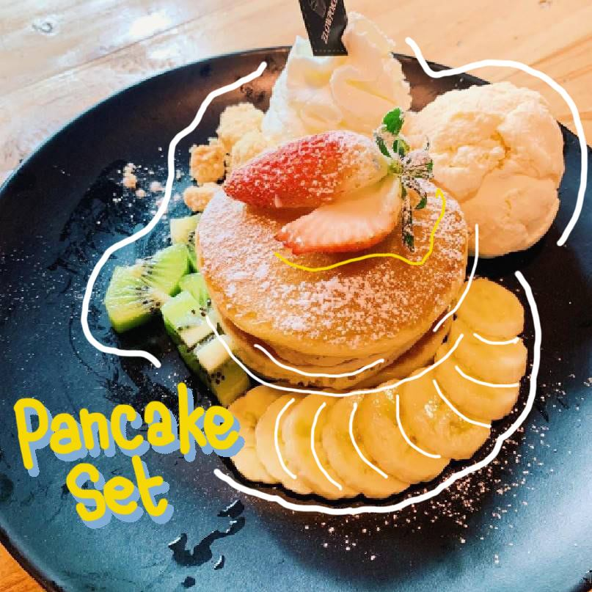

ชื่อเมนู : แพนเค้กเซ็ต

ราคา : 129 บาท

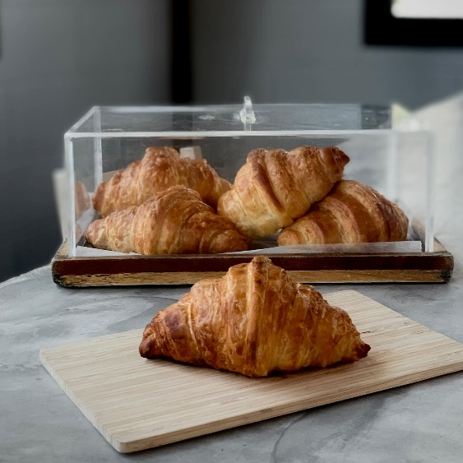

ชื่อเมนู : ครัวซองท์

ราคา : 60 บาท

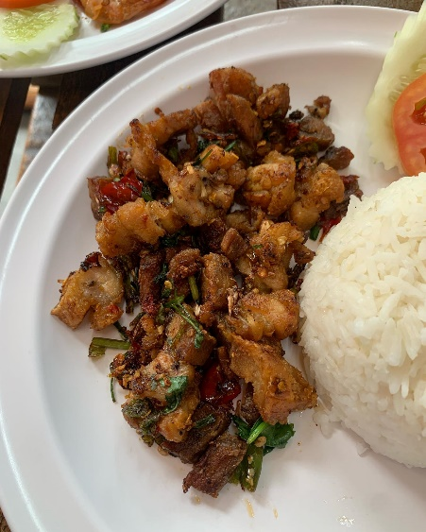

ชื่อเมนู : หมูกรอบคั่วพริกเกลือ

ราคา : 90 บาท

1. [**Mister Yumm มิสเตอร์ ยำ**](https://www.facebook.com/Misteryum?__cft__%5b0%5d=AZW1on__wqSssWuY2MN1sxHsjuER1w1VmrmQt_VS2duW-MKXwaE3SqI1AlvhcOAb8bUg6g4aBSYCJ_ss9kW6IVX_GGG8tDrAOXU2FdnCydcv3q1x5AQcvzxQz6l8W79aZpMLW5STmdn-Kc5B6T1nox3_aohi4-jFaeMQ9heYfmfYkwwIICdFGkbNPNqyQ2BsfgA&__tn__=-UC*F)

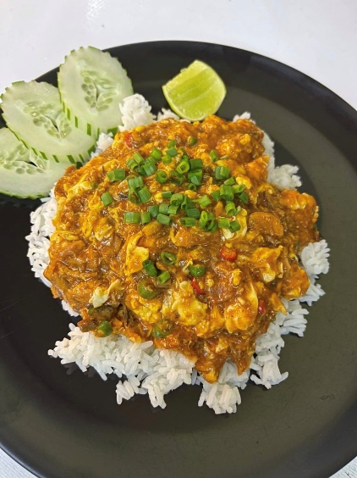

ชื่อเมนู : ข้าวปลากระป๋องผัดไข่

ราคา : 60 บาท

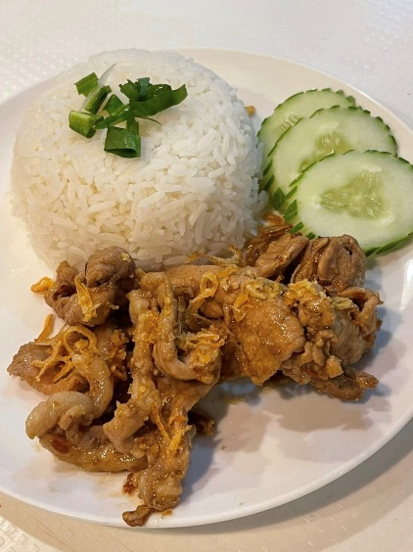

ชื่อเมนู : ข้าวไก่กระเทียม

ราคา : 50 บาท

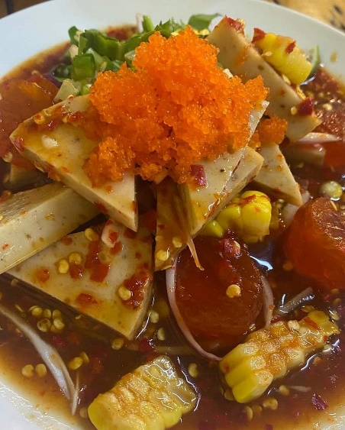

ชื่อเมนู : ยำหมูยอไข่แดงเค็ม

ราคา : 50 บาท

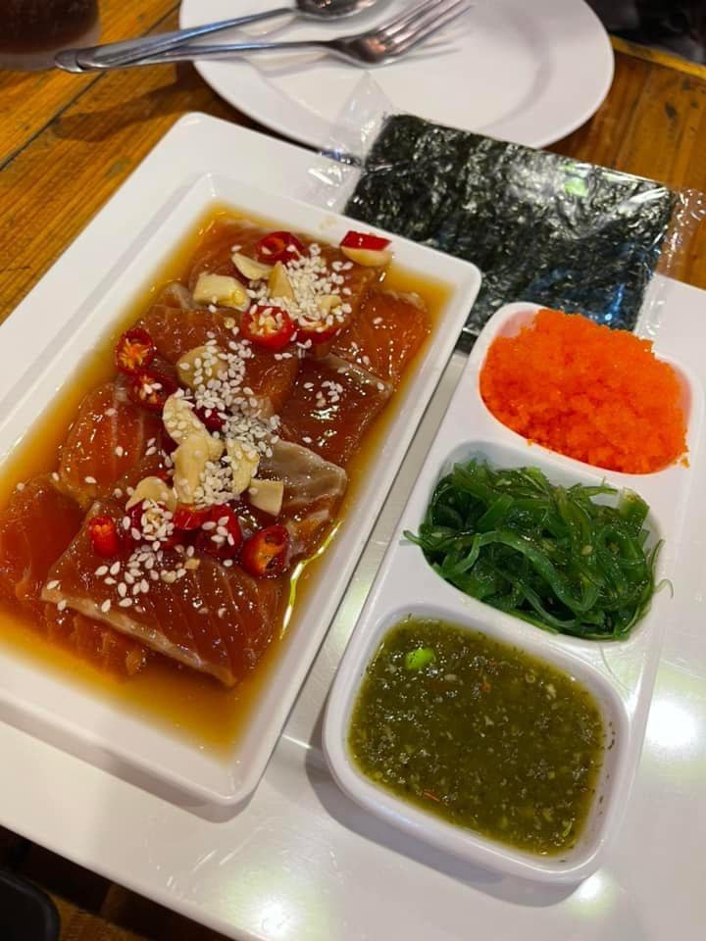

ชื่อเมนู : แซลม่อนดองซีอิ๊ว

ราคา : 50 บาท

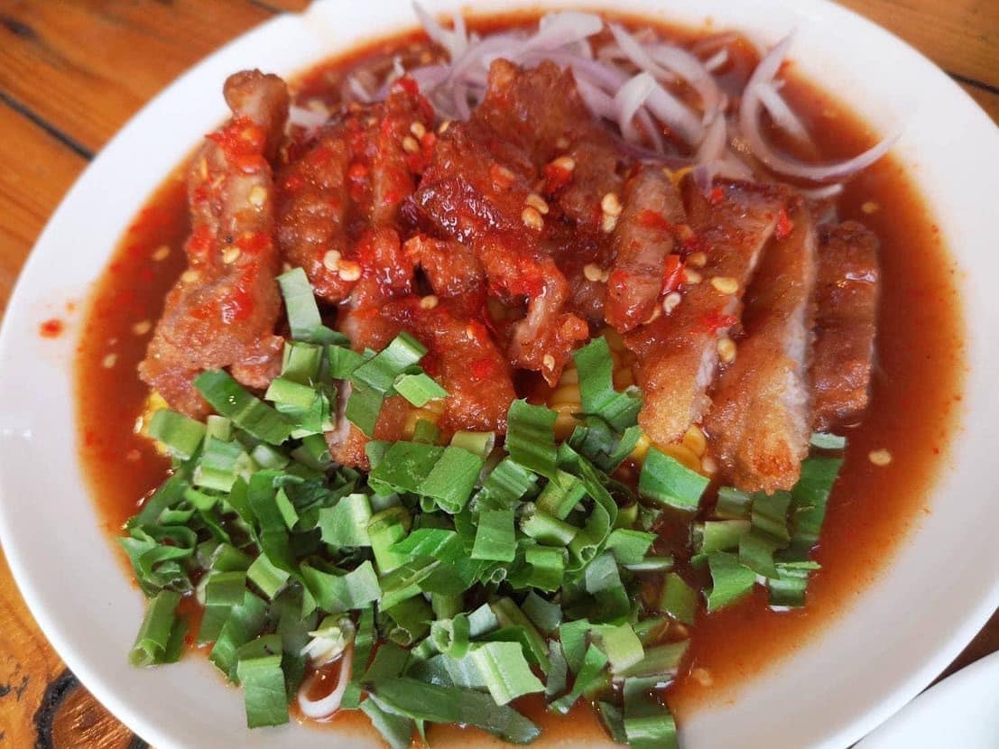

ชื่อเมนู : ยำหมูสามชั้นทอด

ราคา : 85 บาท

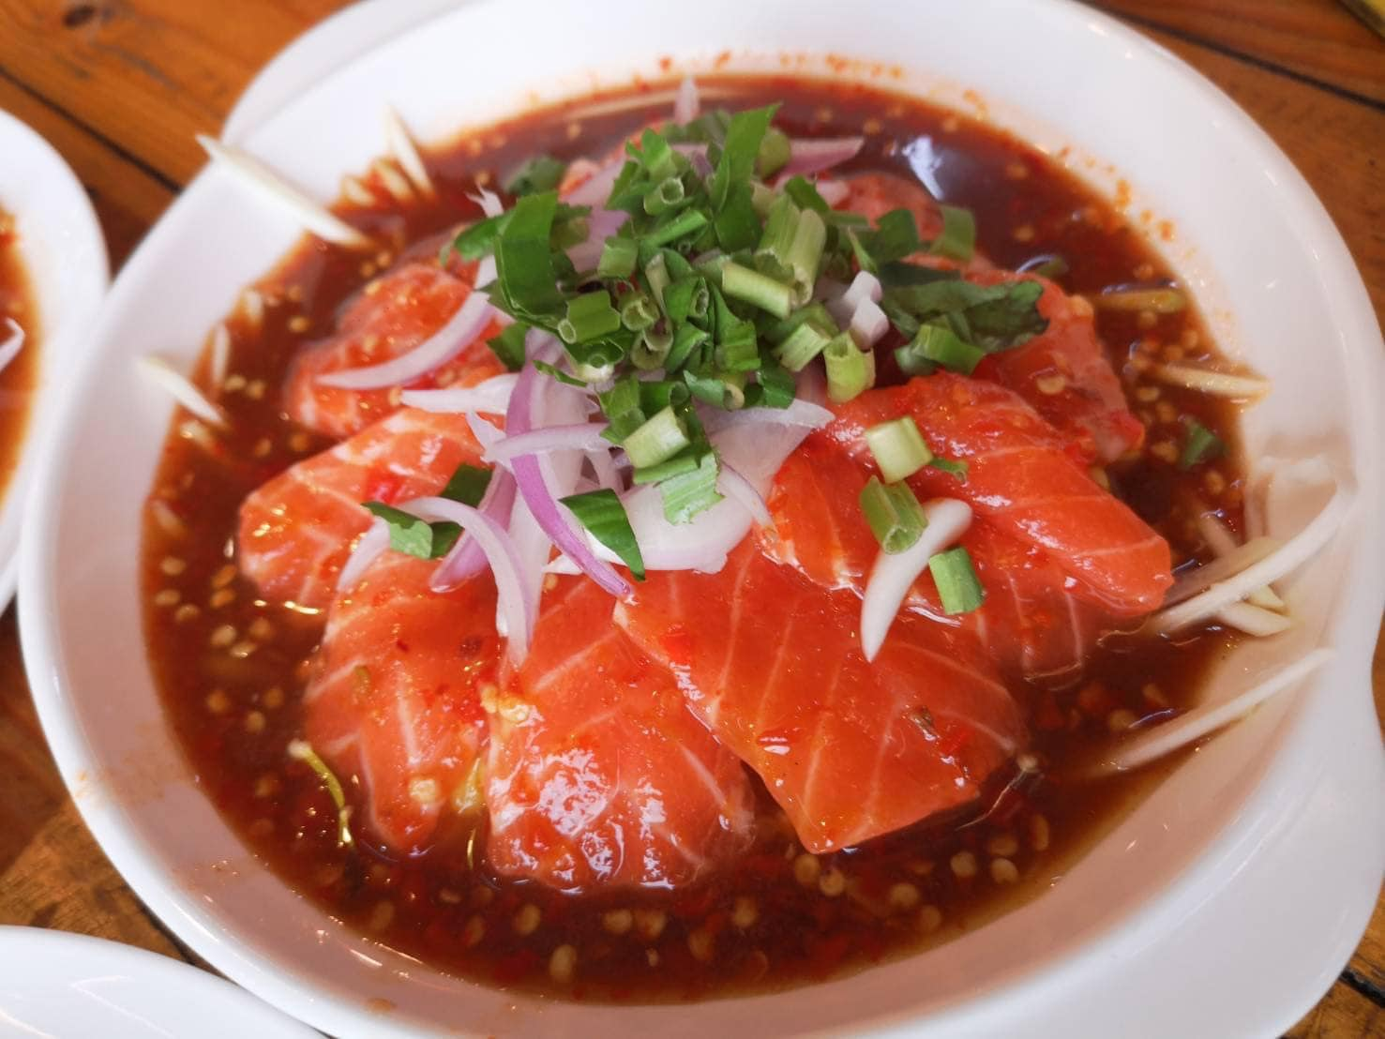

ชื่อเมนู : ยำแซลม่อน

ราคา : 160 บาท

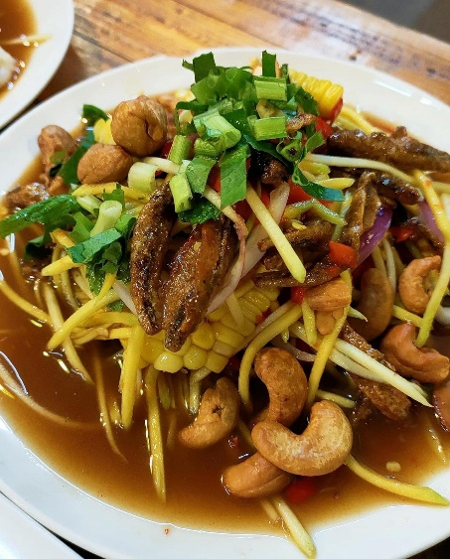

ชื่อเมนู : ยำมะม่วงปลากรอบ

ราคา : 60 บาท

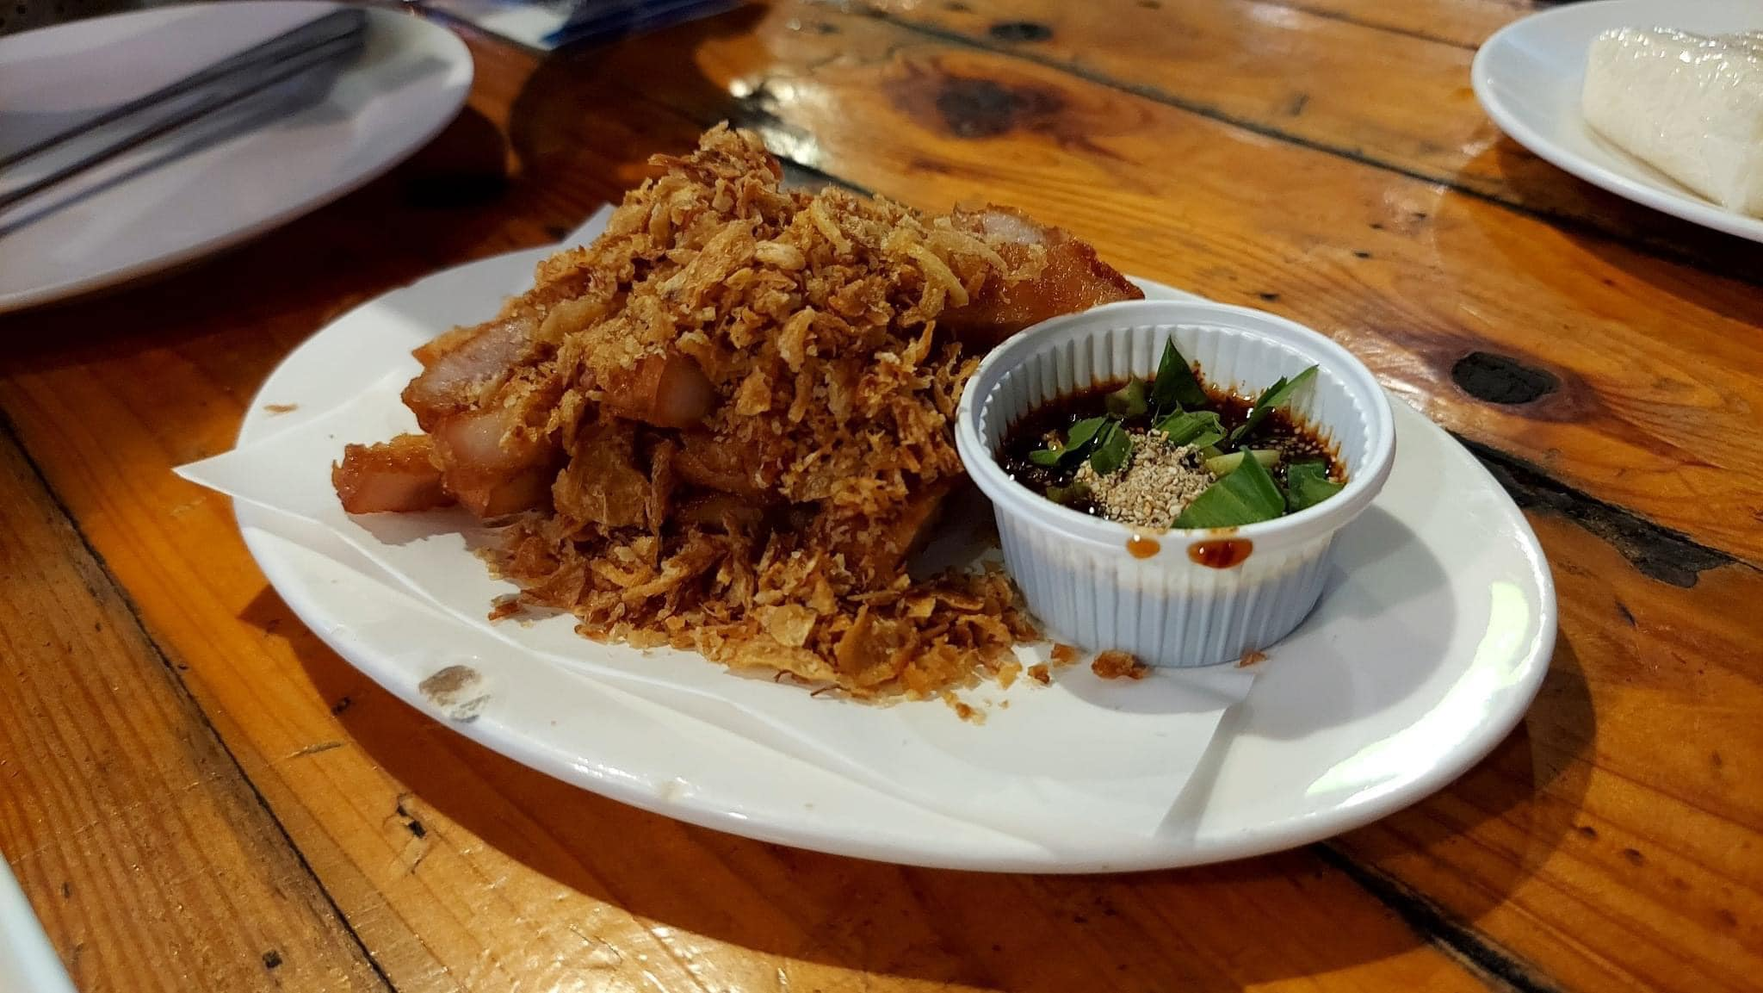

ชื่อเมนู : สามชั้นทอด

ราคา : 65 บาท

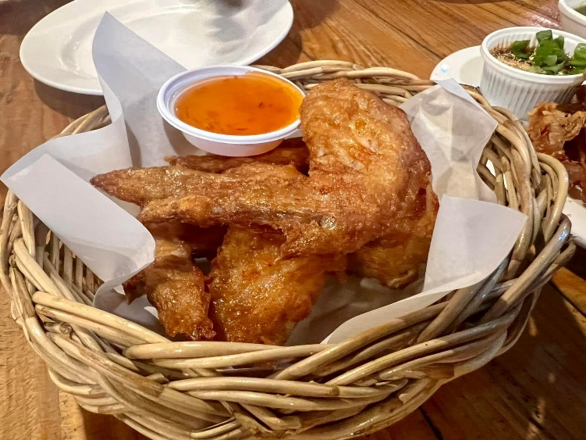

ชื่อเมนู : ปีกไก่บนทอด

ราคา : 60 บาท

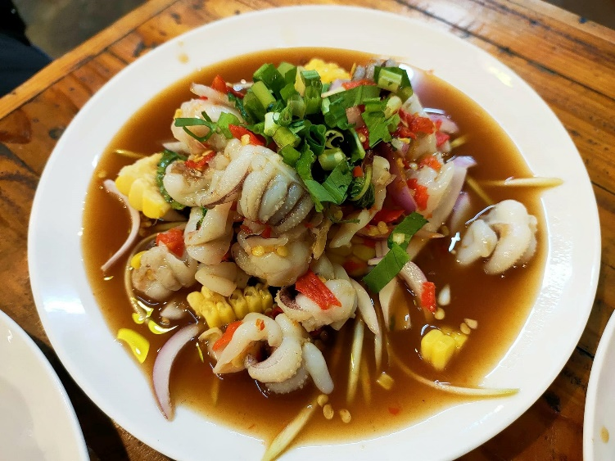

ชื่อเมนู : ยำหนวดปลาหมึก

ราคา : 85 บาท

## [Guu&You กูแอนด์ยู](https://www.facebook.com/guuandyousriracha?__tn__=-UC*F)

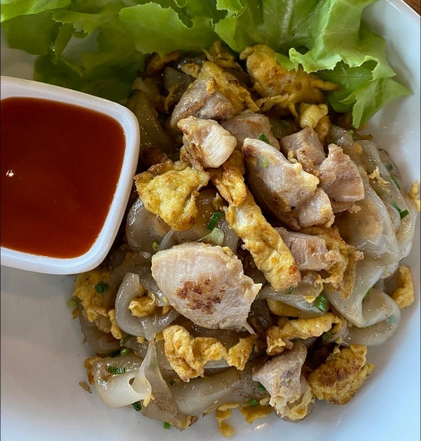

ชื่อเมนู : ก๋วยเตี๋ยวคั่วไก่

ราคา : 80 บาท

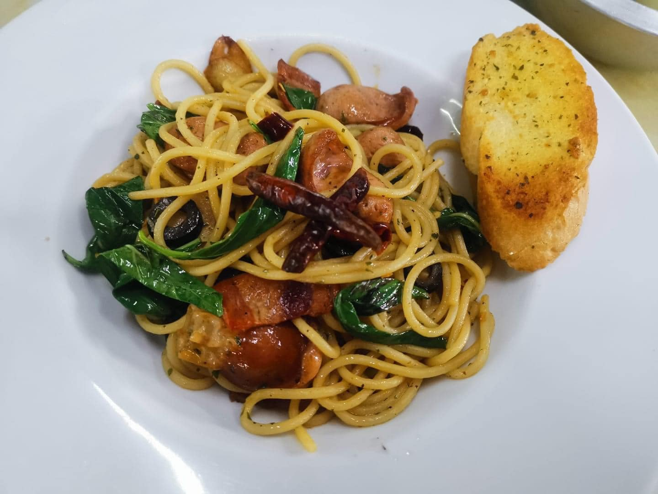

ชื่อเมนู : สปาเก็ตตี้ไส้กรอกเยอรมันโฮมเมด

ราคา : 159 บาท

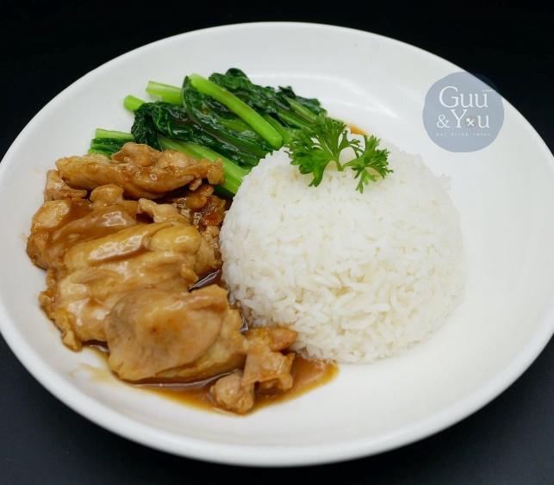

ชื่อเมนู : ข้าวไก่ซอสน้ำมันงา

ราคา : 99 บาท

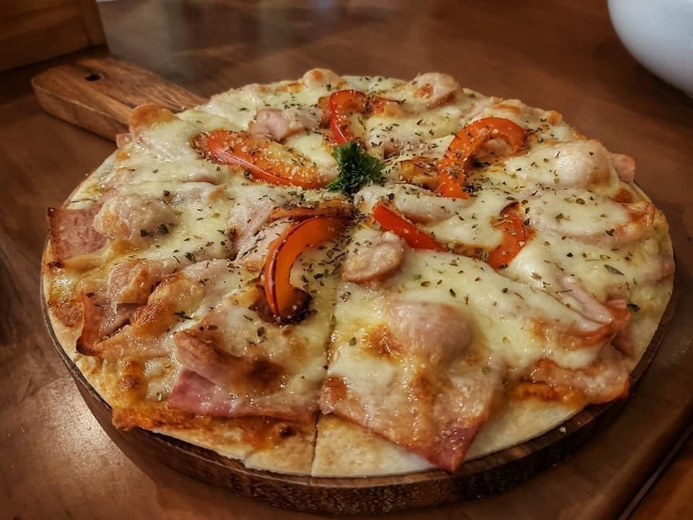

ชื่อเมนู : พิซซ่าไส้กรอกและแฮม

ราคา : 239 บาท

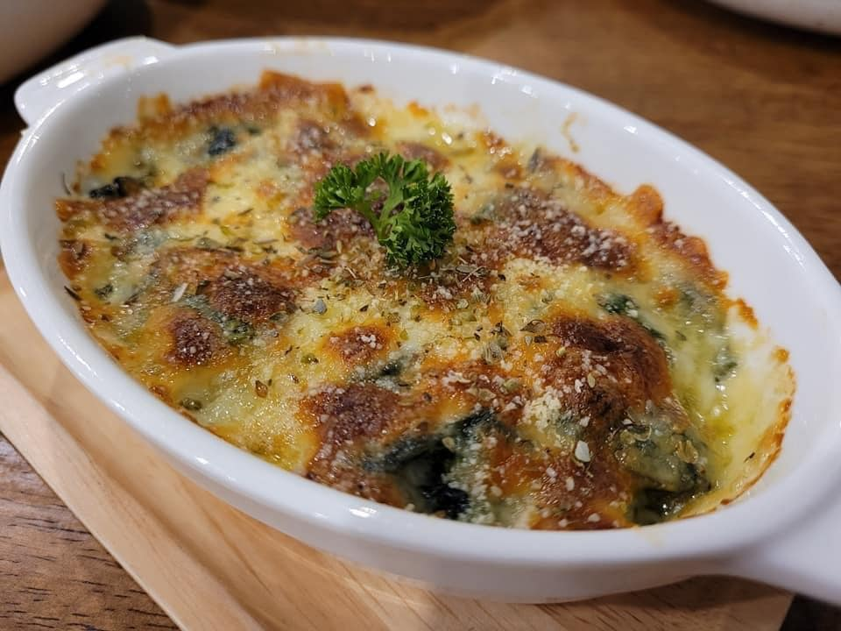

ชื่อเมนู : ผักโขมอบชีส

ราคา : 129 บาท

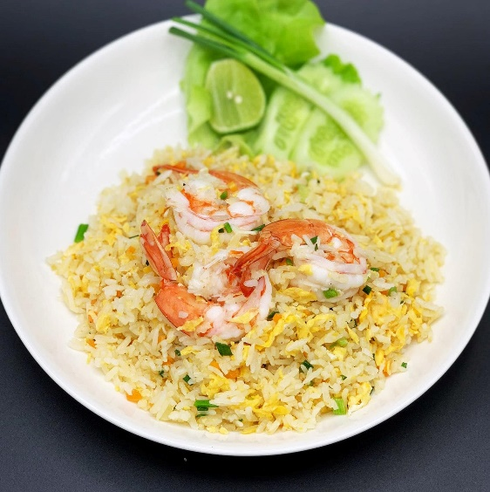

ชื่อเมนู : ข้าวผัดกุ้ง

ราคา : 169 บาท

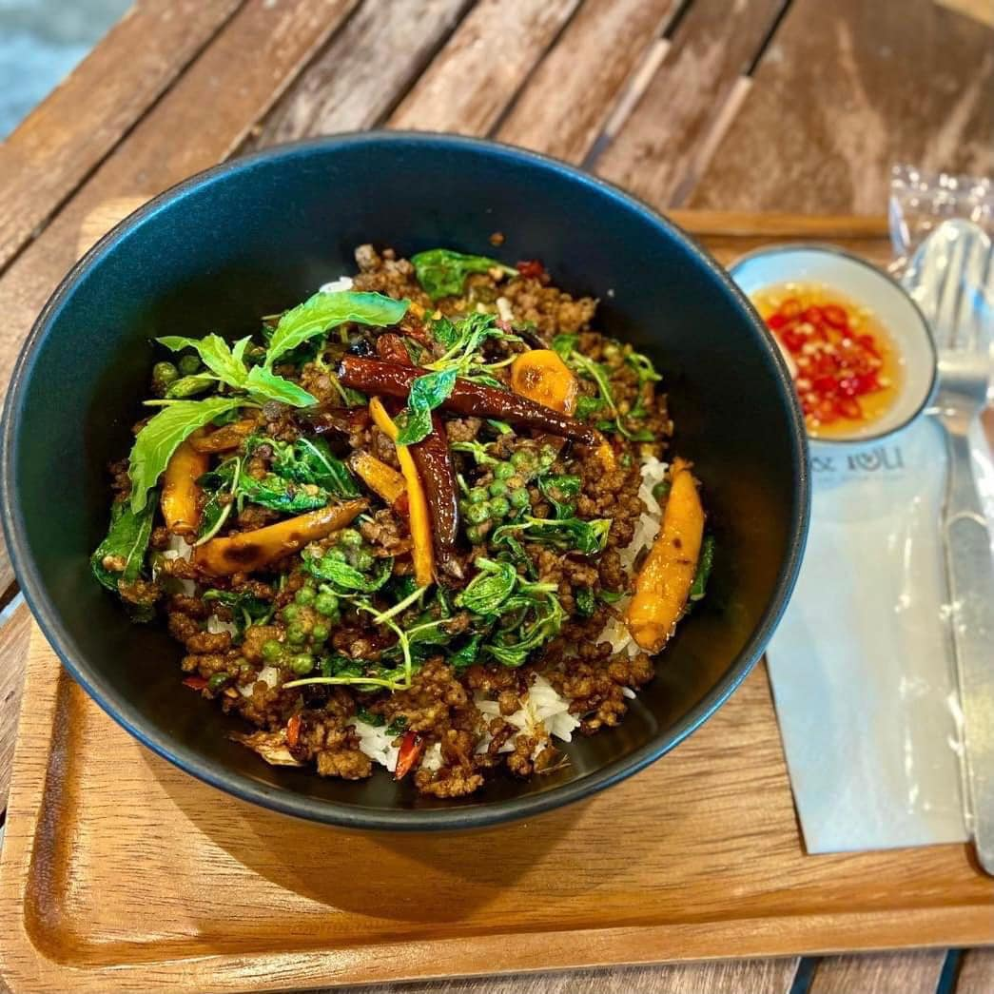

ชื่อเมนู : ข้าวกระเพราไฟลุก (เนื้อโคขุน)

ราคา : 149 บาท

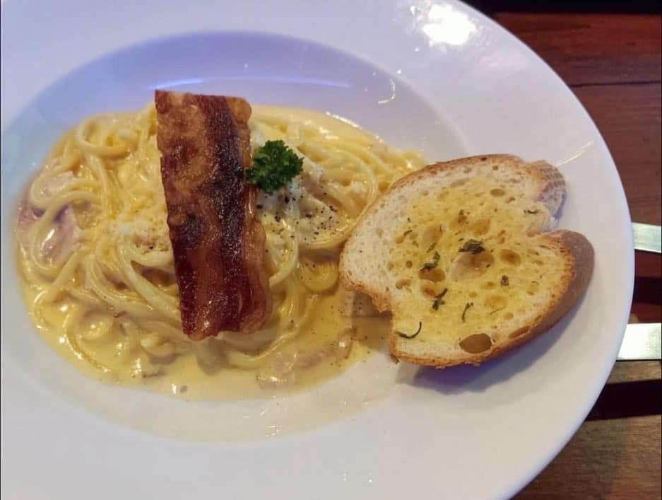

ชื่อเมนู : สปาเก็ตตี้คาโบนาร่า

ราคา : 179 บาท

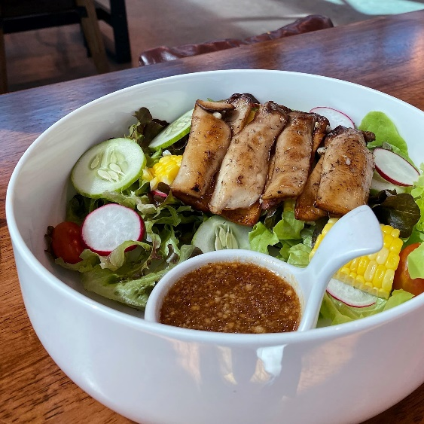

ชื่อเมนู : สลัดผักรวม เห็ดออรินจิย่าง ซอสงาญี่ปุ่นโฮมเมด

ราคา : 169 บาท

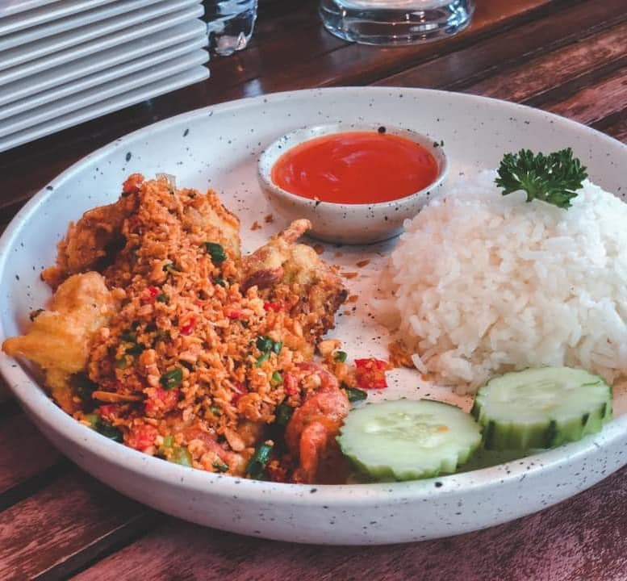

ชื่อเมนู : ข้าวปูนิ่มผัดพริกเกลือ

ราคา : 179 บาท

# **เบอร์เกอร์สามล้อแดง**

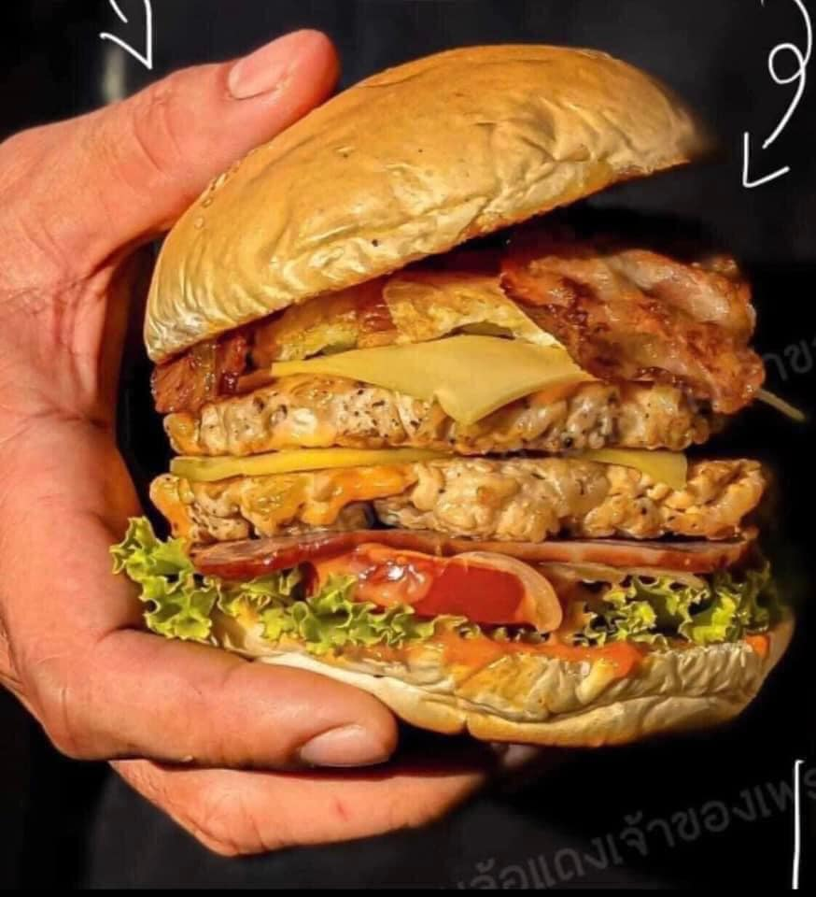

ชื่อเมนู : เบอร์เกอร์ดับเบิลหมู

ราคา : 89 บาท

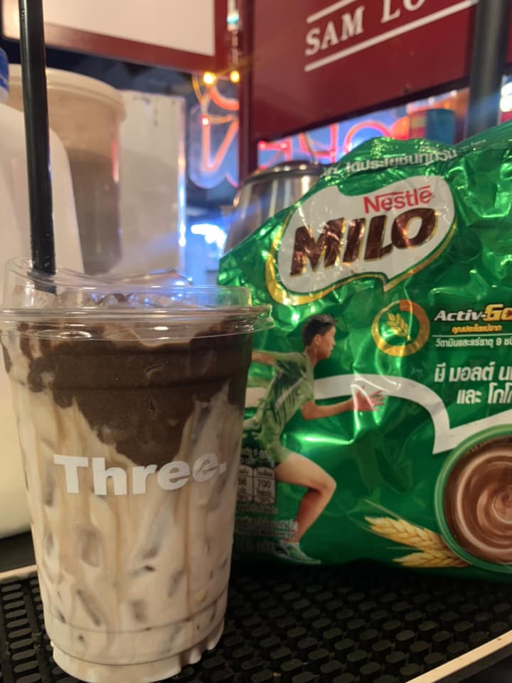

ชื่อเมนู : ไมโลทูโทน

ราคา : 60 บาท

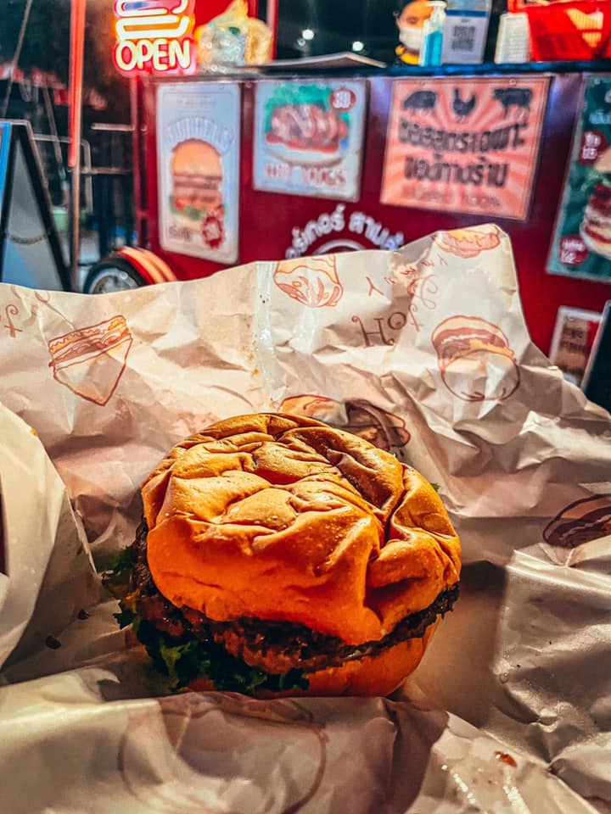

ชื่อเมนู : เบอร์เกอร์เนื้อ

ราคา : 69 บาท

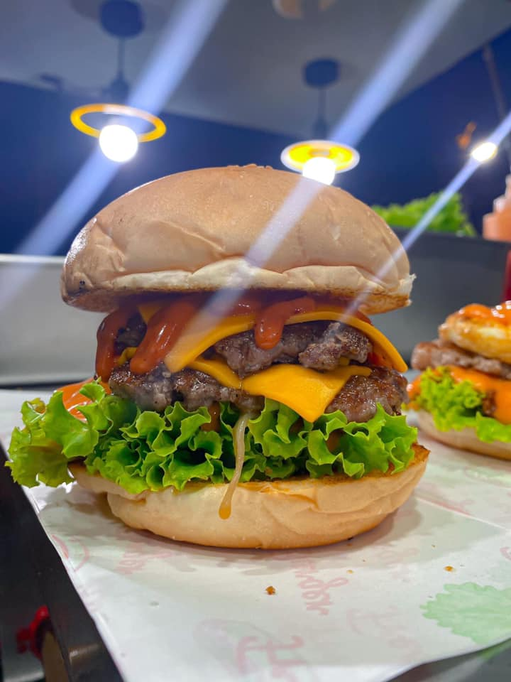

ชื่อเมนู : เบอร์เกอร์ดับเบิ้ลเนื้อ

ราคา : 129 บาท

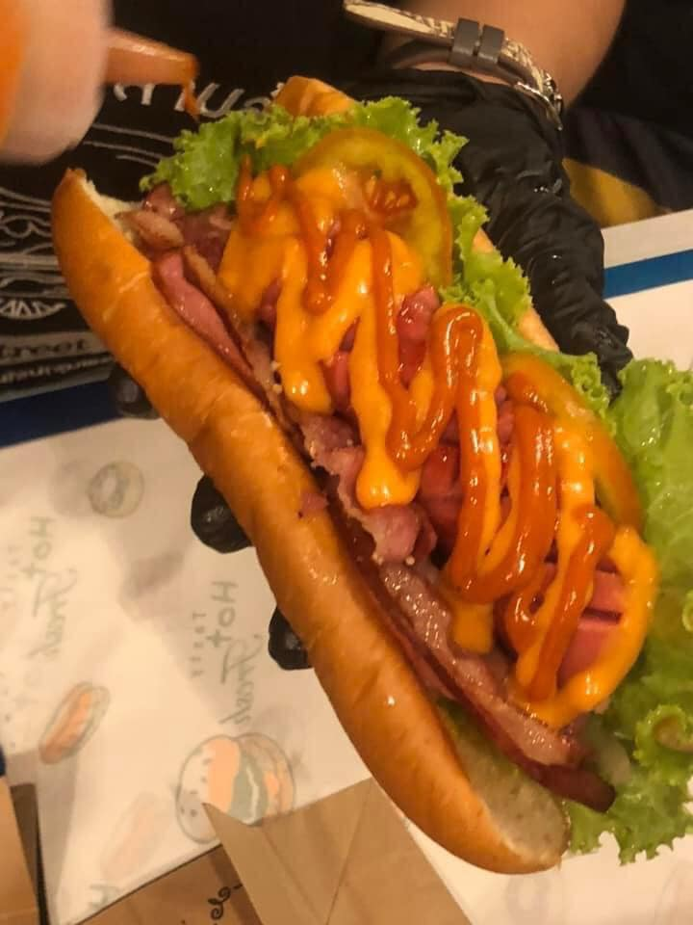

ชื่อเมนู : ฮ็อตด็อกแฮมเบคอน

ราคา : 99 บาท

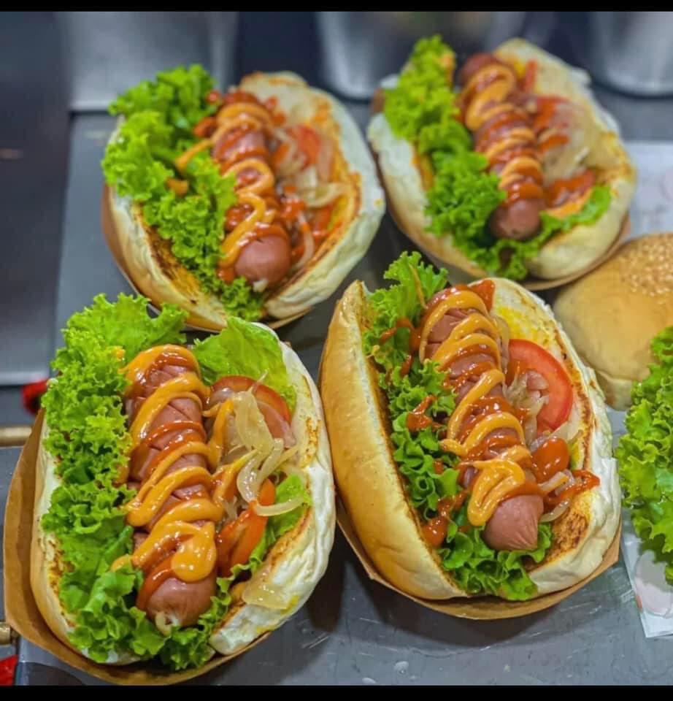

ชื่อเมนู : ฮ็อตด็อก

ราคา : 69 บาท

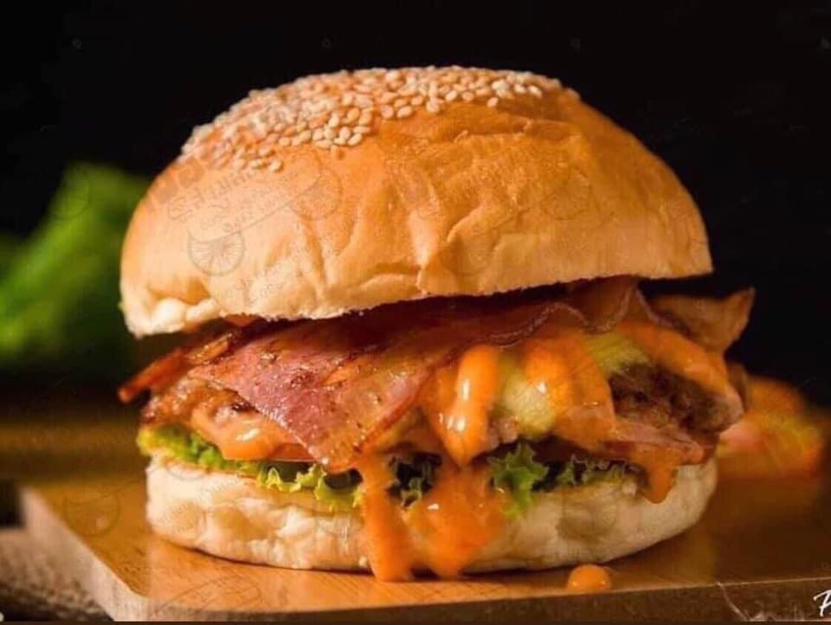

ชื่อเมนู : เบอร์เกอร์หมู

ราคา : 69 บาท

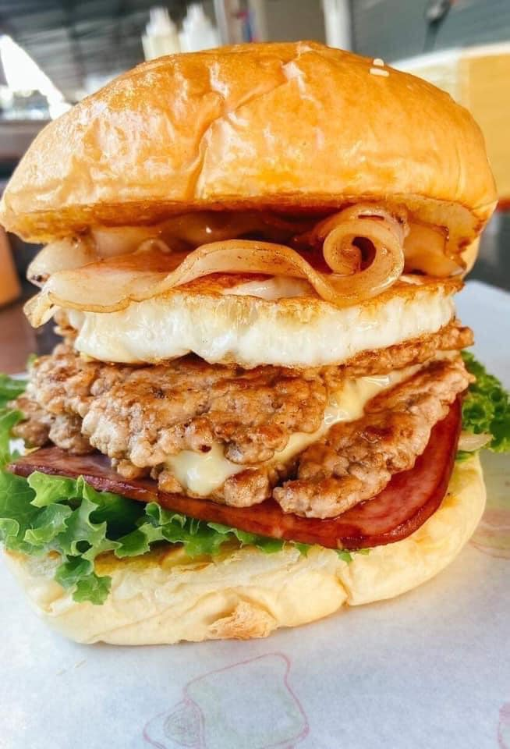

ชื่อเมนู : เบอร์เกอร์หมู ไข่ดาว

ราคา : 69 บาท

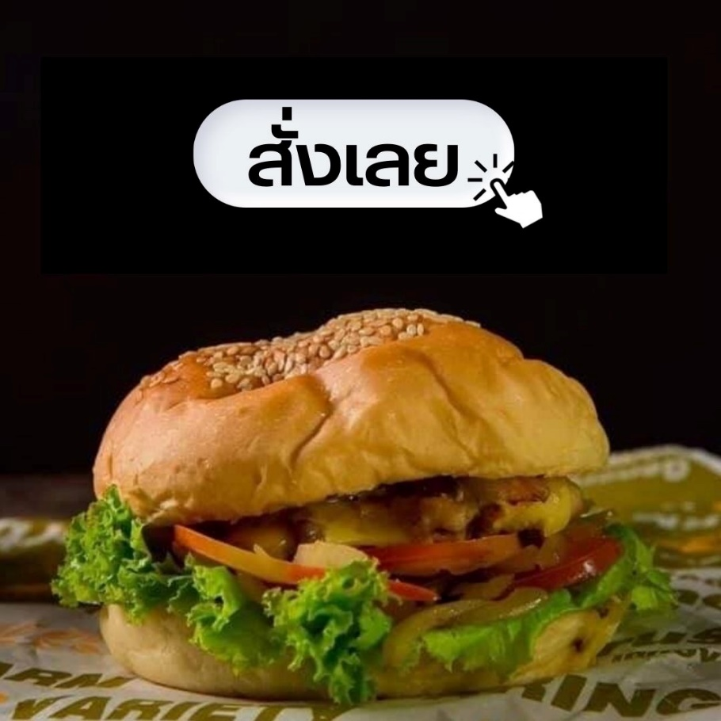

ชื่อเมนู : เบอร์เกอร์ไก่

ราคา : 69 บาท

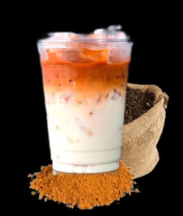

ชื่อเมนู : ชาเย็นทูโทน

ราคา : 60 บาท

## [Sani Sushi](https://www.facebook.com/SaniSushi?__tn__=-UC*F)

## อาจเป็นรูปภาพของ 1 คน, อาหาร และ ข้อความพูดว่า "1 Sani Sushi Japanese cafe- ありがとうございました 062 6216969 064 4156195"

ชื่อเมนู : ข้าวหน้าปลาซาบะ

ราคา : 119 บาท

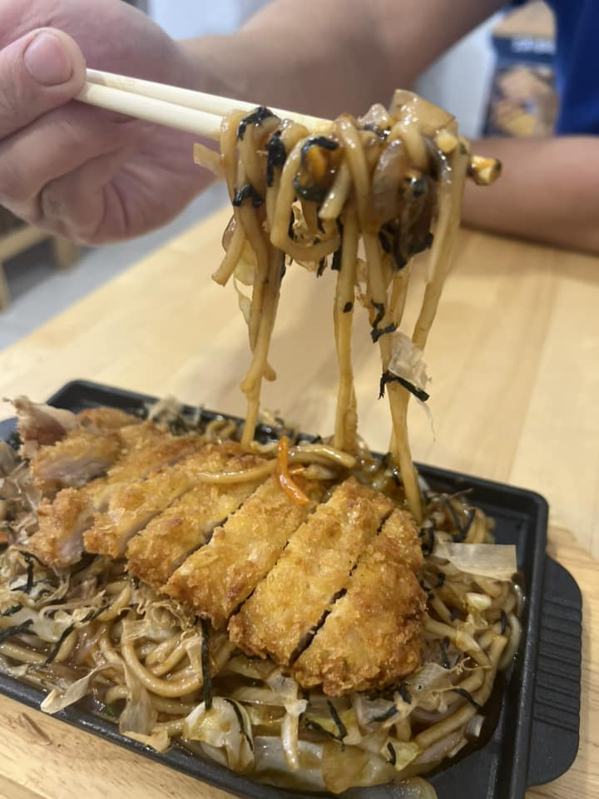

ชื่อเมนู : อูด้งแกงหะหรี่หมูทอด

ราคา : 149 บาท

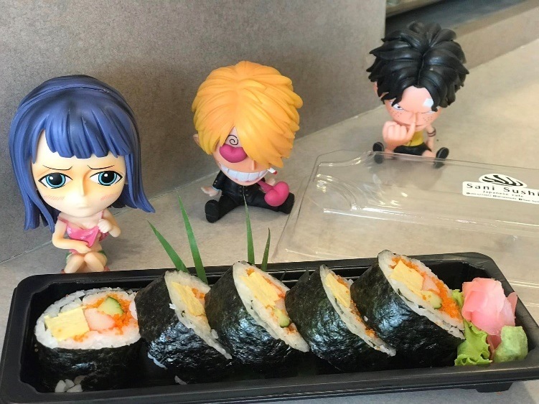

ชื่อเมนู : ฟูโตะมากิ

ราคา : 119 บาท

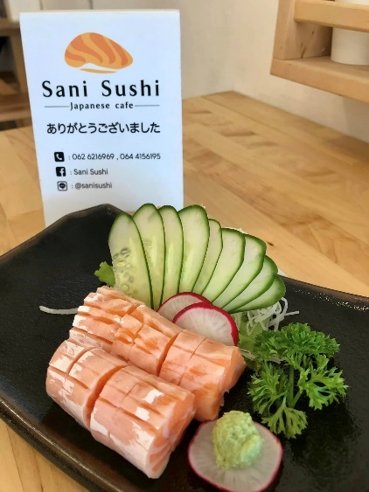

ชื่อเมนู : ท้องปลาแซลม่อน ซาซิมิ

ราคา : 249 บาท

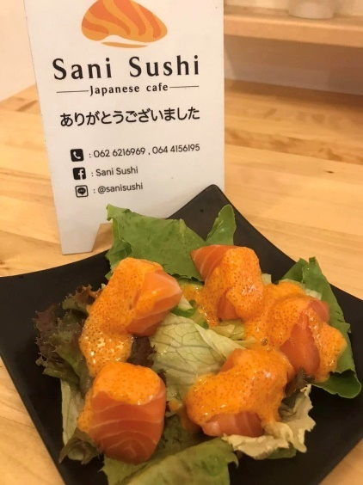

ชื่อเมนู : แซลม่อนสไปซี่ไข่กุ้ง

ราคา : 219 บาท

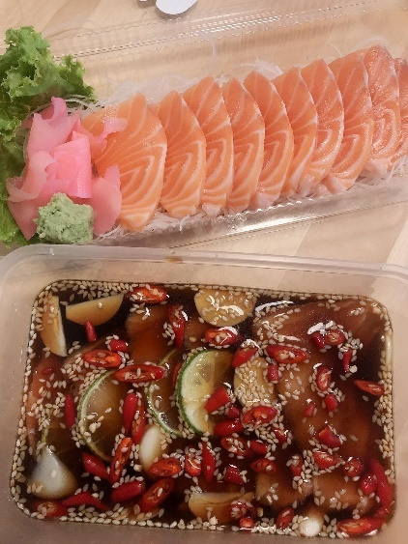

ชื่อเมนู : แซลม่อนดอง

ราคา : 219 บาท

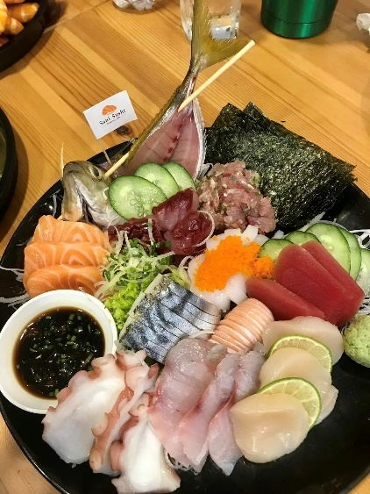

ชื่อเมนู : เซ็ตปลาดิบรวม

ราคา : 739 บาท

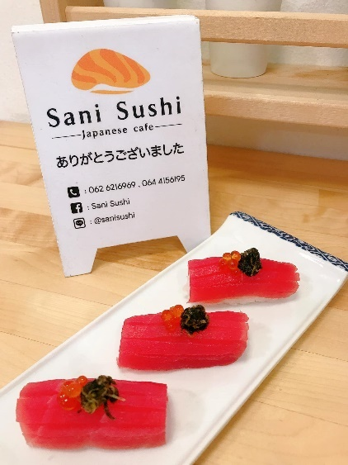

ชื่อเมนู : ซูชิทูน่า

ราคา : ชิ้นละ 30 บาท

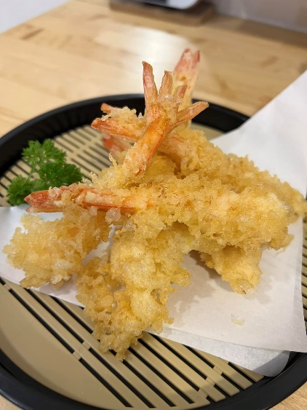

ชื่อเมนู : กุ้งเทมปุระ

ราคา : 119 บาท

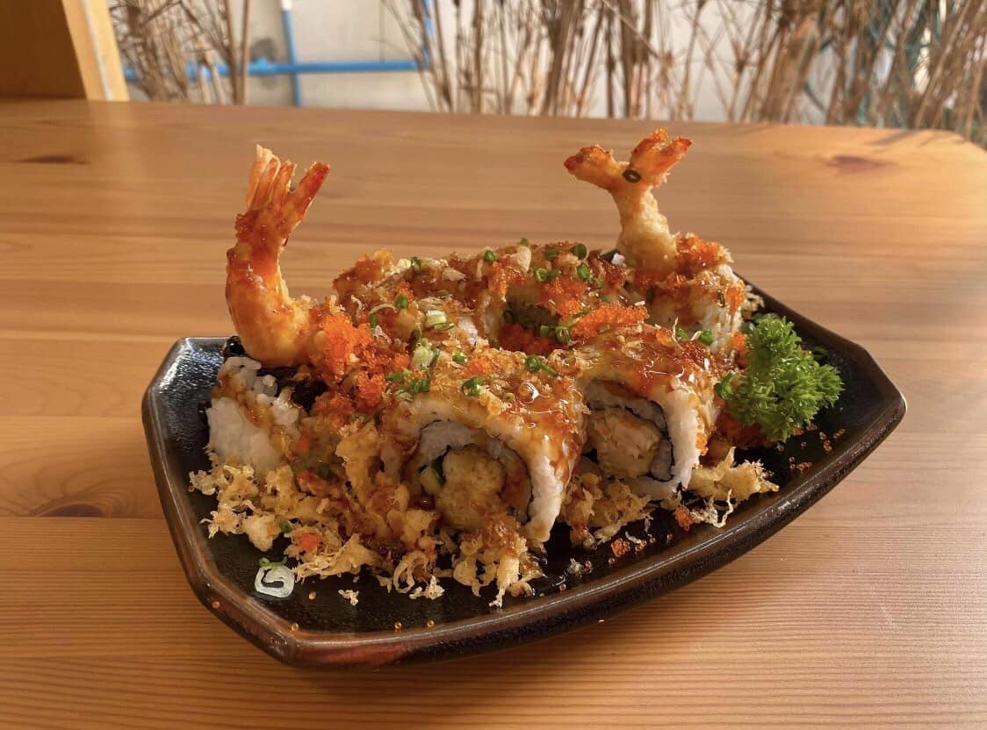

ชื่อเมนู : แคลิฟอร์เนีย เอบิ เท็น

ราคา : 169 บาท

## [เจจู - JeJu](https://www.facebook.com/profile.php?id=100034425527272&__tn__=-UC*F)

## อาจเป็นรูปภาพของ อาหาร

ชื่อเมนู : ทัคคาลบิ เนื้อสามชั้น

ราคา : 259 บาท

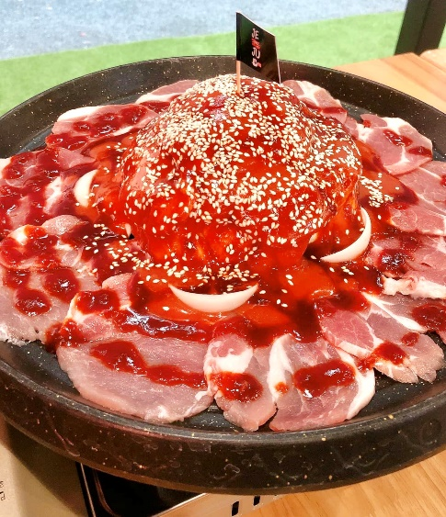

ชื่อเมนู : ทัคคาลบิ สันคอ

ราคา : 259 บาท

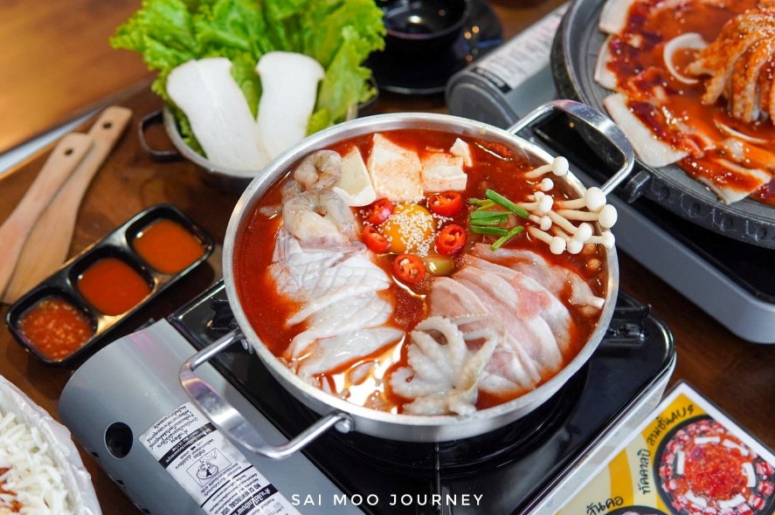

ชื่อเมนู : หม้อไฟกิมจิ

ราคา : 260 บาท

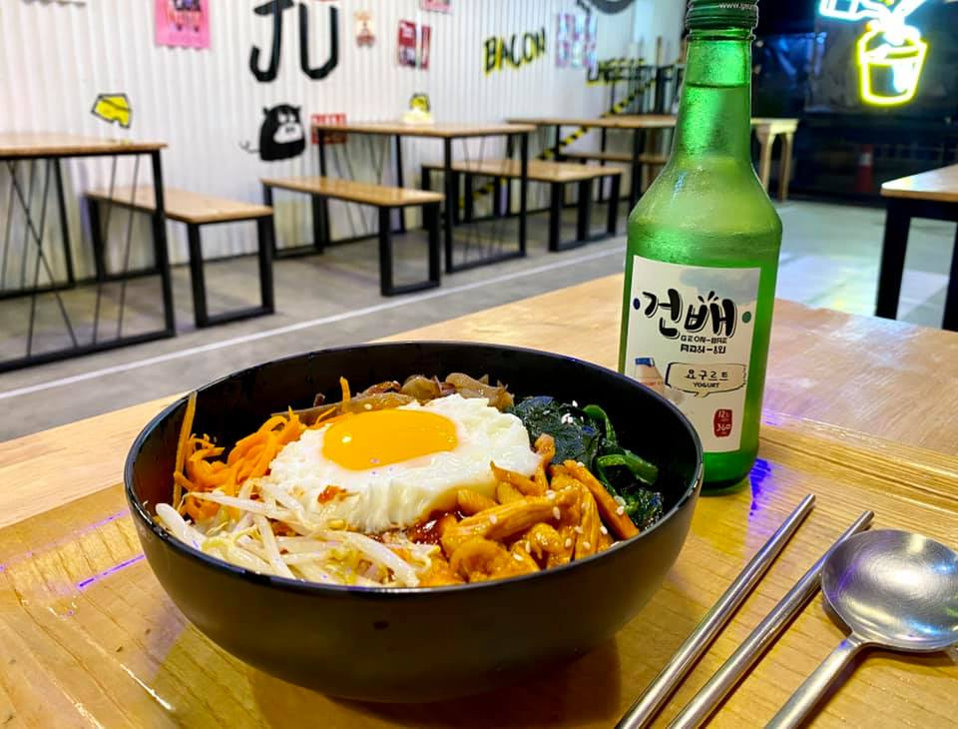

ชื่อเมนู : ข้าวยำบิบิมบับ

ราคา : 149 บาท

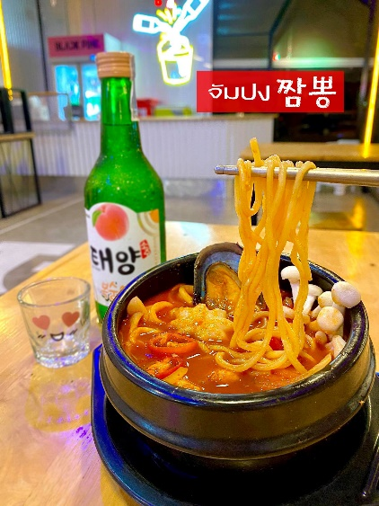

ชื่อเมนู : จัมปง

ราคา : 149 บาท

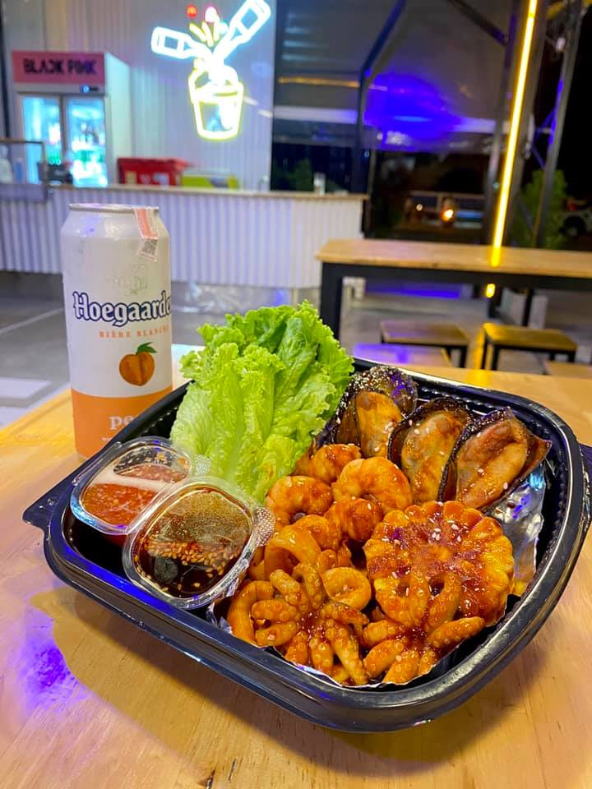

ชื่อเมนู : Set lockdown [ C ] ฟู๊ดดด

ราคา : 179 บาท

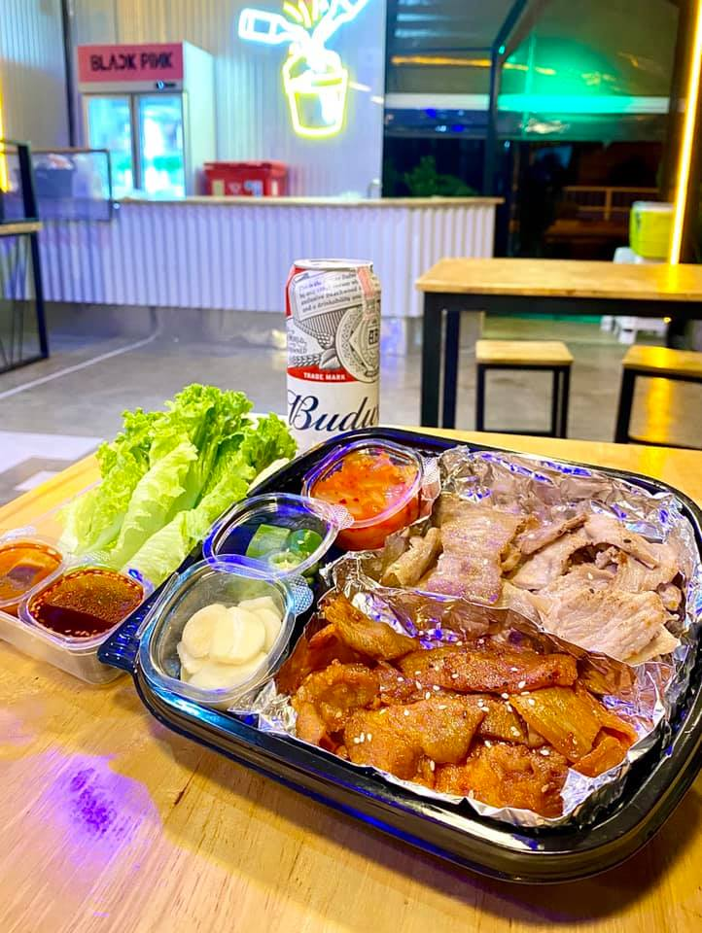

ชื่อเมนู : Set lockdown [ B ]

ราคา : 169 บาท

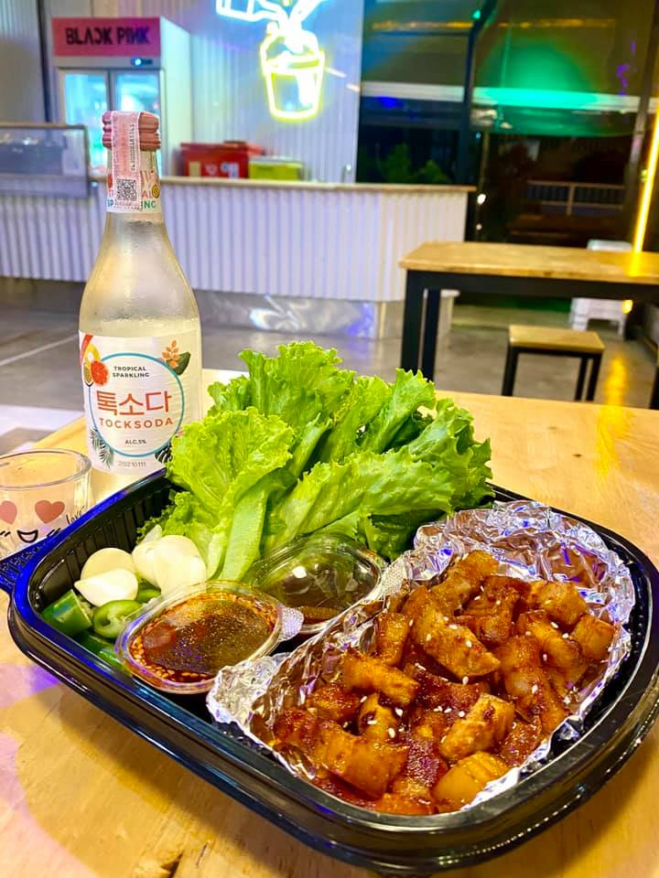

ชื่อเมนู : Set lockdown [ A ]

ราคา : 149 บาท

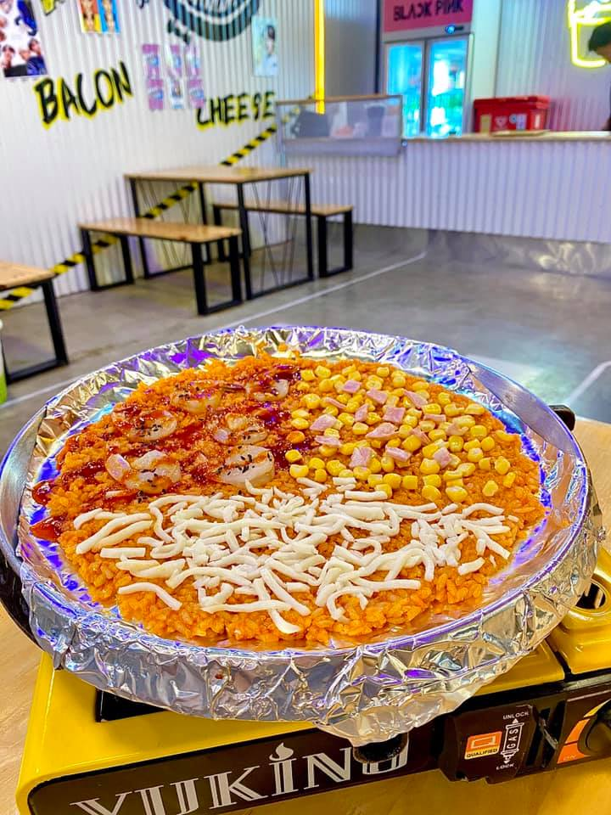

ชื่อเมนู : ข้าวกุ้งเด้งคอนชีส

ราคา : 205 บาท

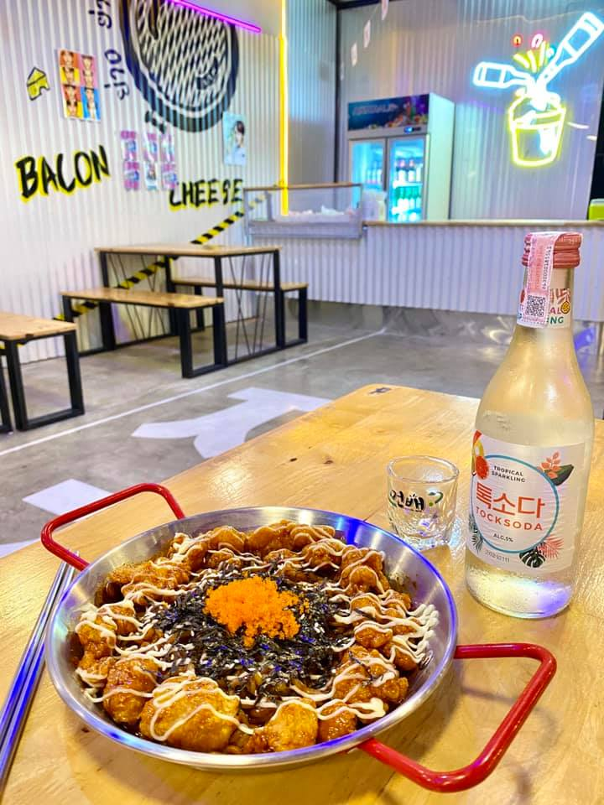

ชื่อเมนู : มาม่าไก่กรอบ

ราคา : 159 บาท

1. **อ่าวอุดมนมสด**

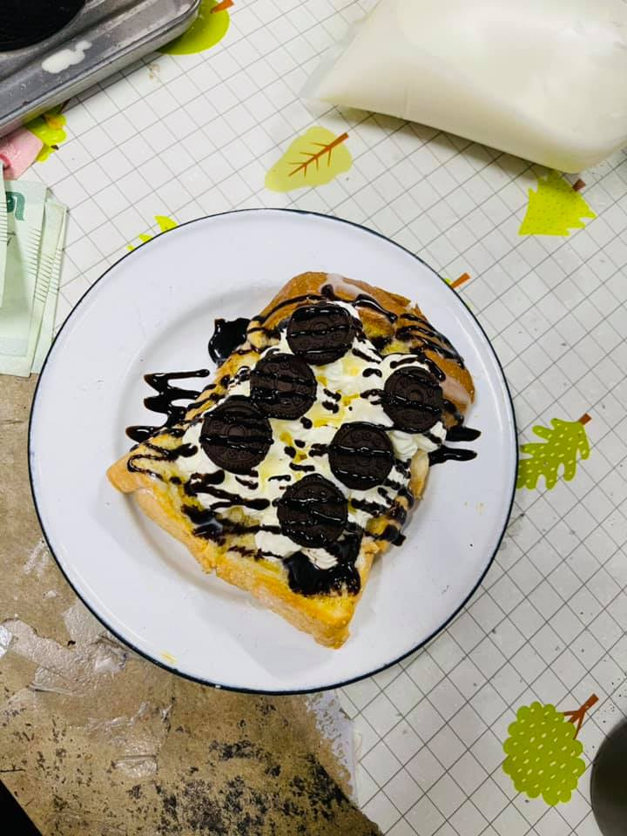

ชื่อเมนู : ปังวิปโอริโอ้ช็อค

ราคา : 39 บาท

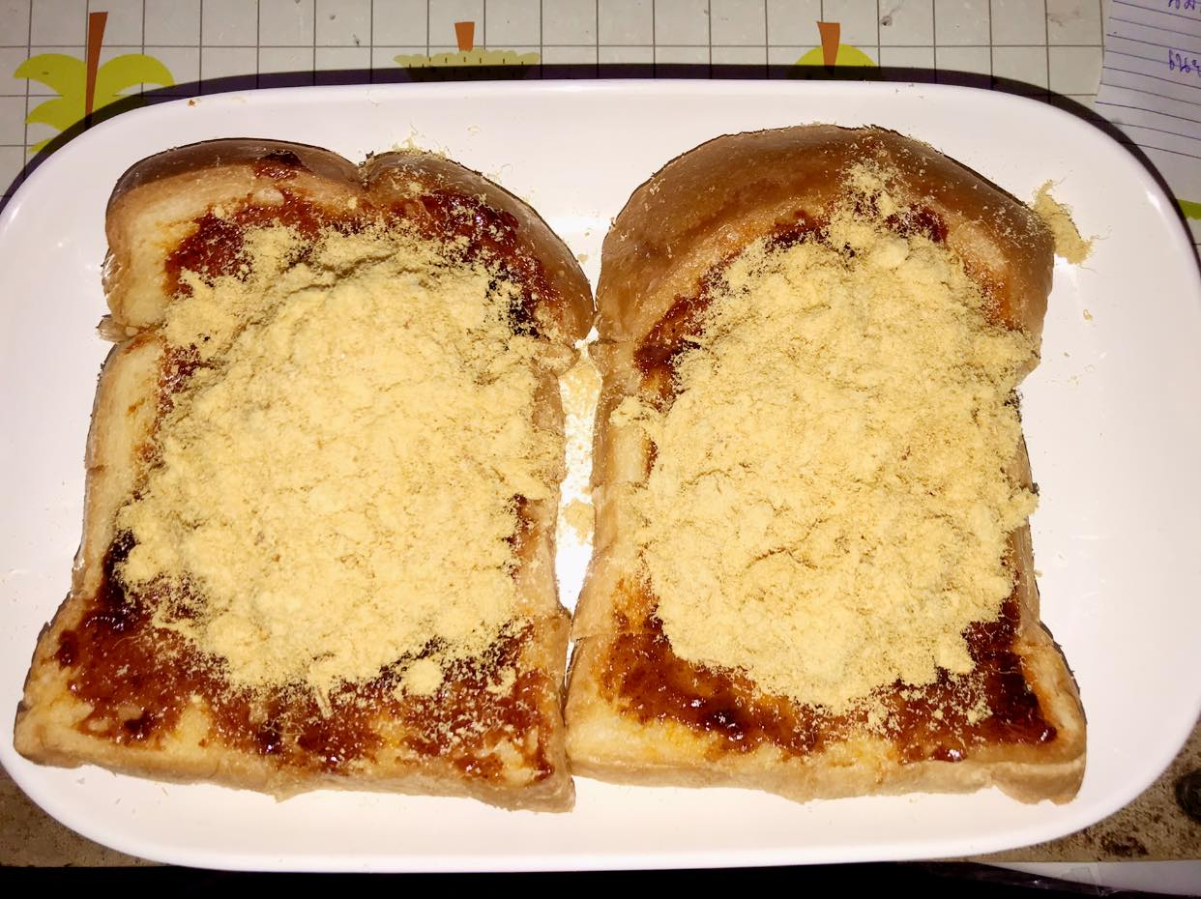

ชื่อเมนู : ปังพริกเผาหมูหยอง2แผ่น

ราคา : 45 บาท

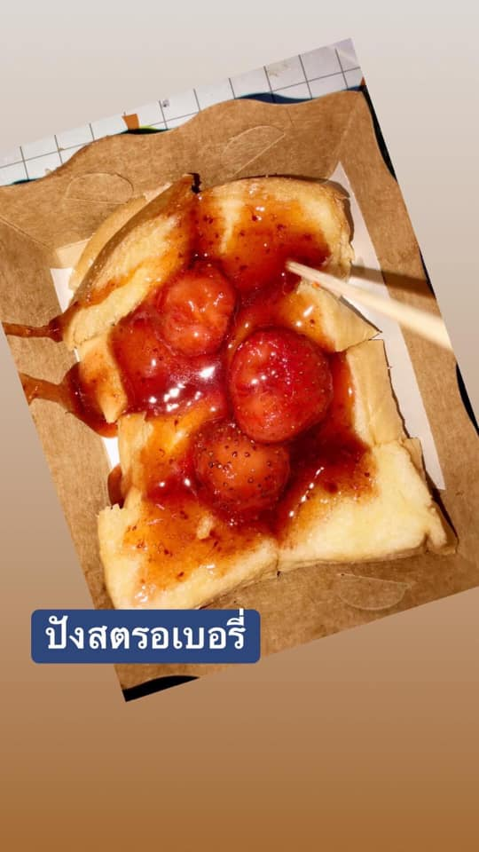

ชื่อเมนู : ปังสตอเบอรี่

ราคา : 20 บาท

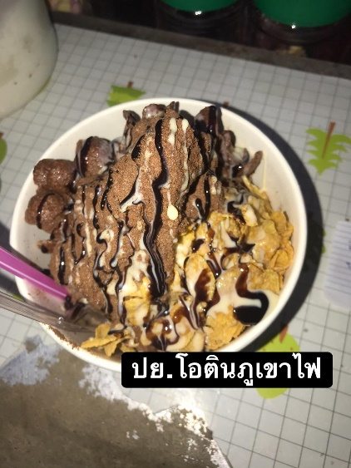

ชื่อเมนู : ปังเย็นภูเขาไฟ

ราคา : 59 บาท

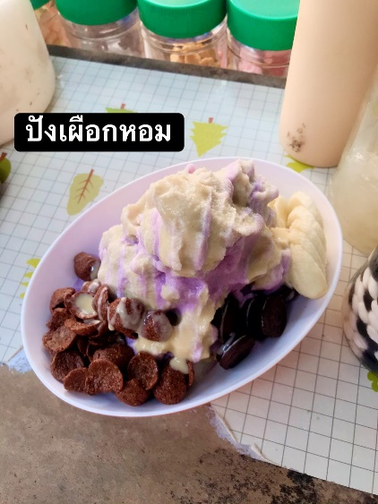

ชื่อเมนู : ปังเย็นเผือกหอม

ราคา : 49 บาท

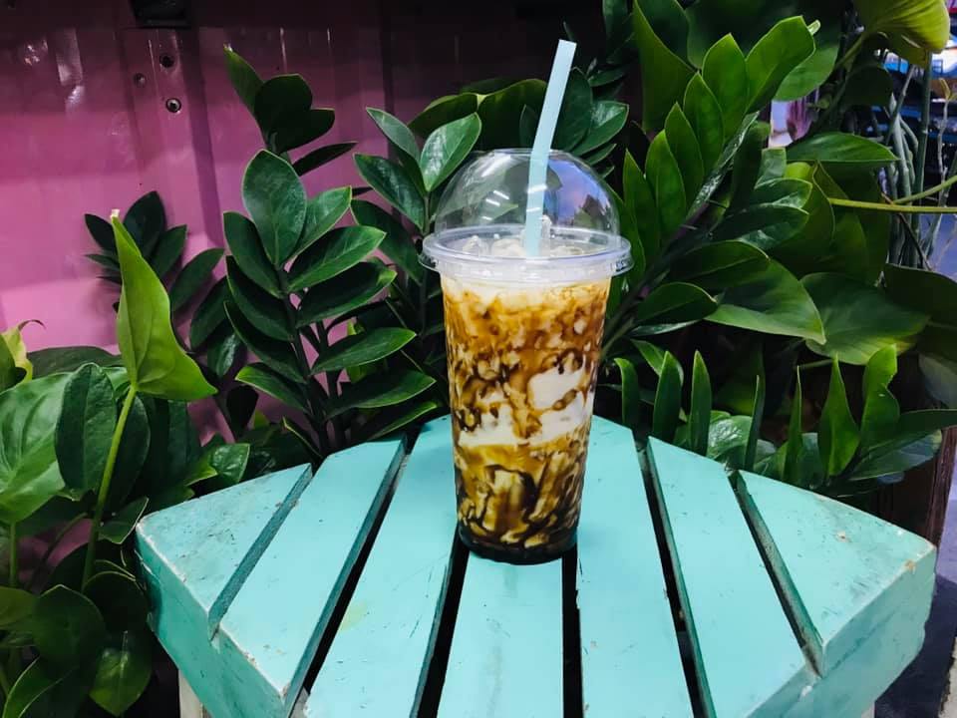

ชื่อเมนู : นมสดบราวน์ชูก้า

ราคา : 30 บาท

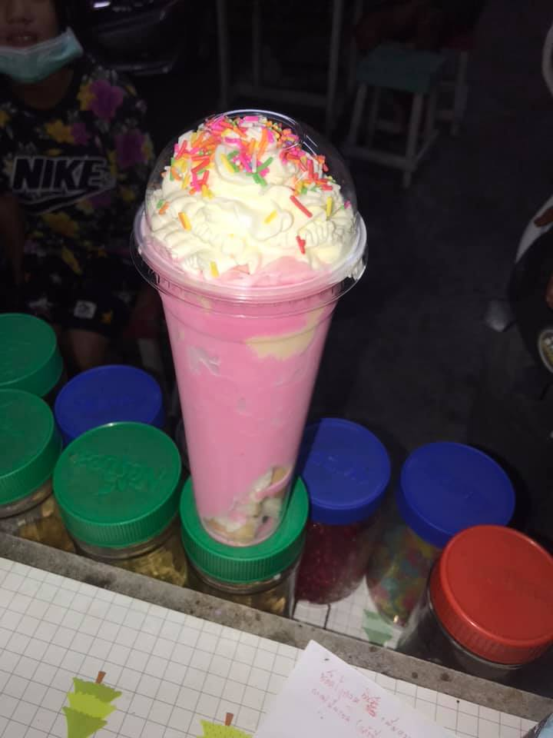

ชื่อเมนู : นมชมพู

ราคา : 39 บาท

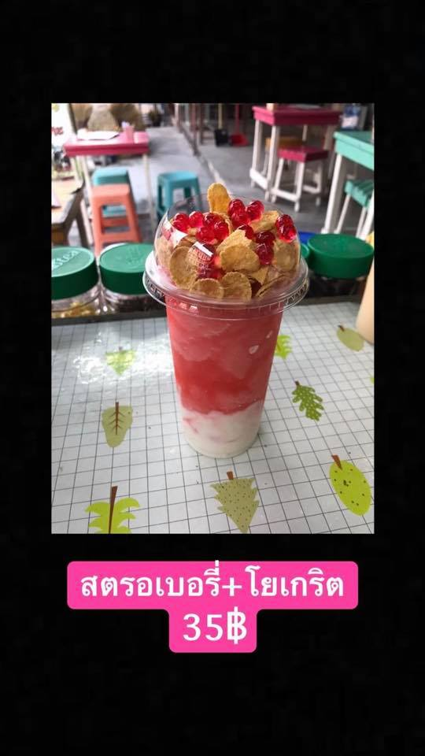

ชื่อเมนู : สตอเบอรี่โยเกิร์ต

ราคา : 45 บาท

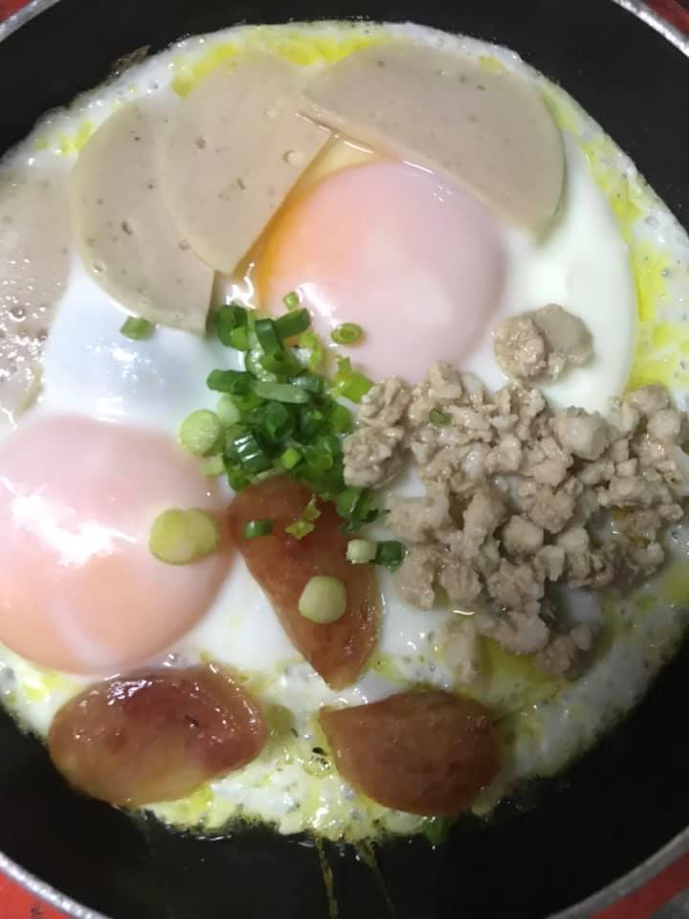

ชื่อเมนู : ไข่กระทะ

ราคา : 35 บาท

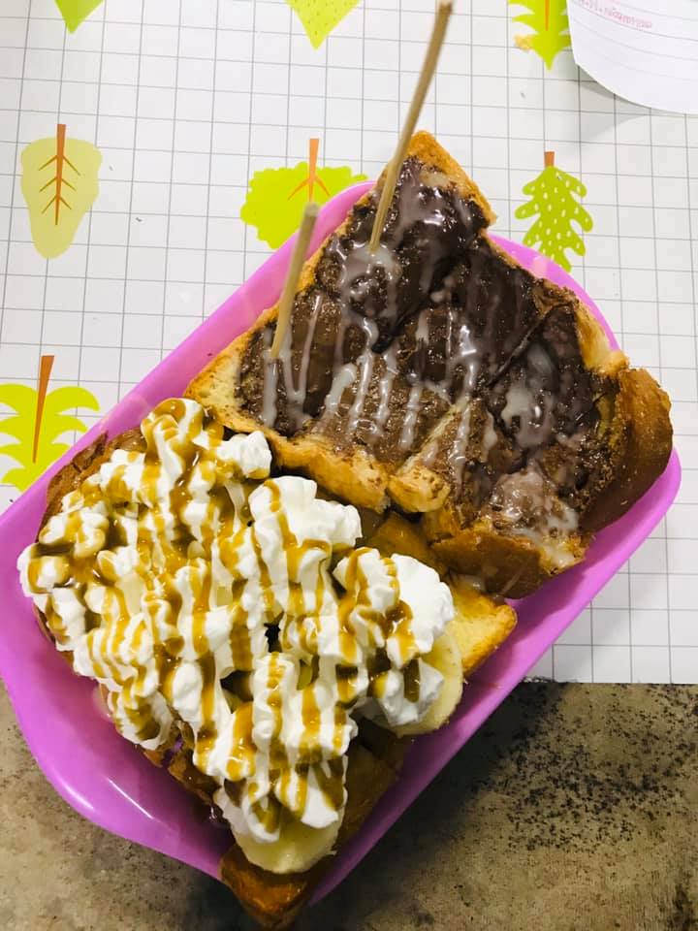

ชื่อเมนู : ปังกล้วยฝุ่น+กล้วยช็อคโกแลต

ราคา : 45 บาท

## [The HOME FACT.](https://www.facebook.com/thehomefact?__tn__=-UC*F)

## อาจเป็นรูปภาพของ สถานที่ในร่ม

ชื่อเมนู : ชาพีช

ราคา : 69 บาท

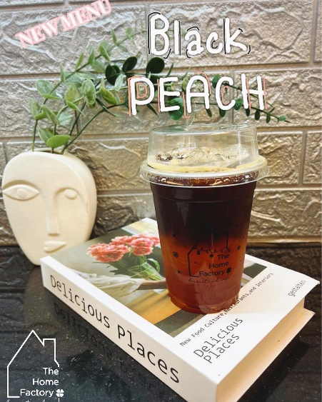

ชื่อเมนู : Black Peach

ราคา : 90 บาท

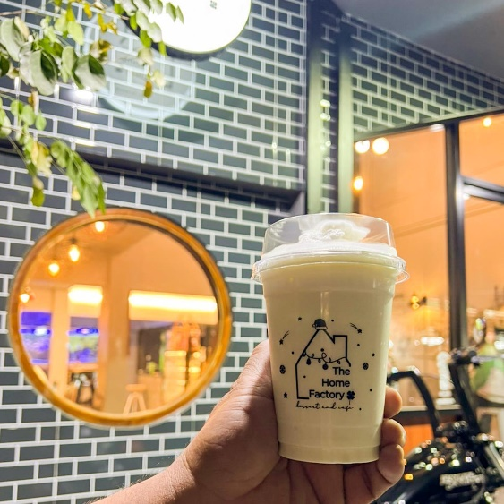

ชื่อเมนู : นมสดปั่น

ราคา : 60 บาท

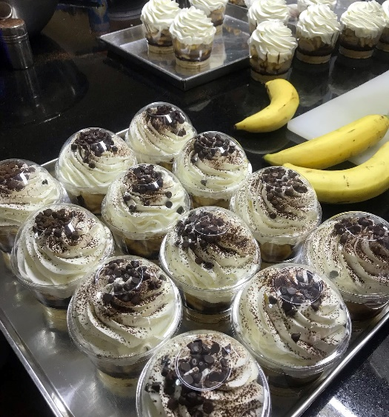

ชื่อเมนู : [banoffee](https://www.facebook.com/hashtag/banoffee?__eep__=6&__tn__=*NK*F)

ราคา : 60 บาท

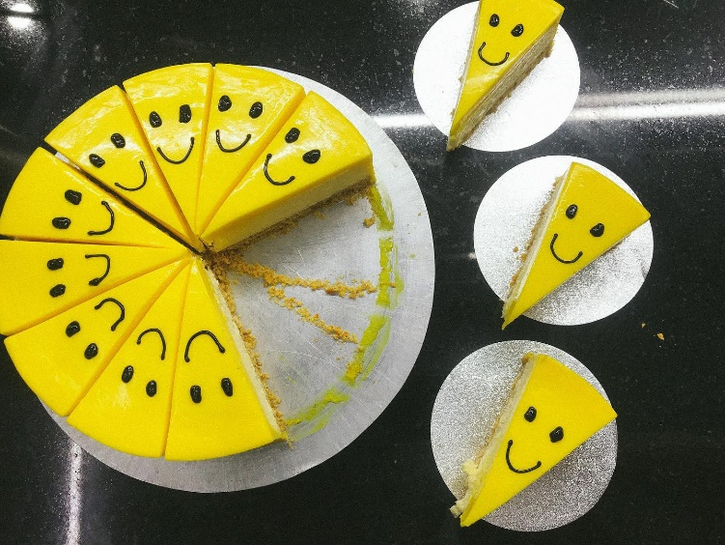

ชื่อเมนู : เค้กยิ้ม

ราคา : 60 บาท

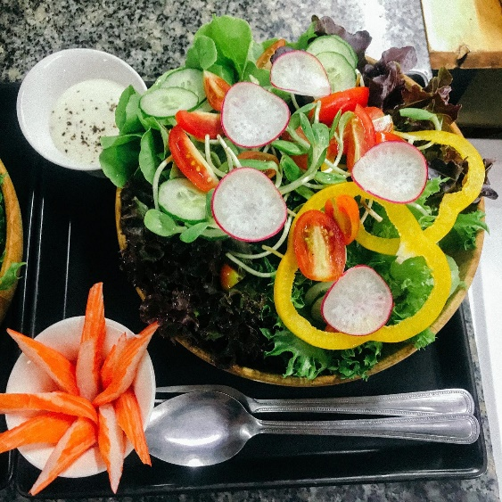

ชื่อเมนู : สลัดปูอัด

ราคา : 105 บาท

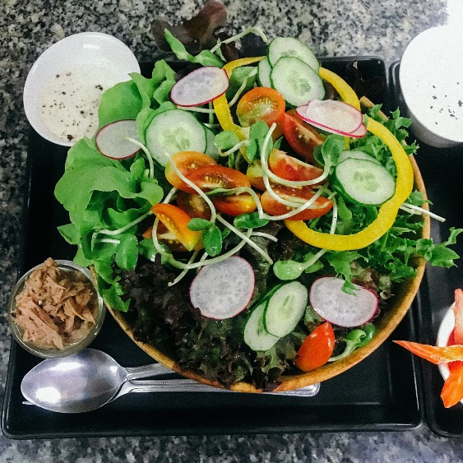

ชื่อเมนู : สลัดทูน่า

ราคา : 105 บาท

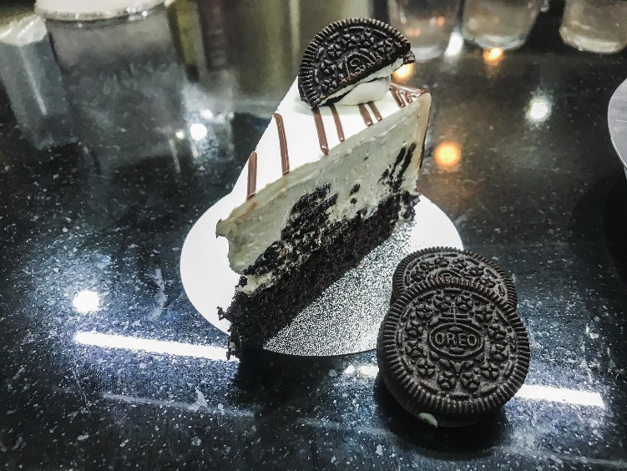

ชื่อเมนู : เค้กโอริโอ้

ราคา : 60 บาท

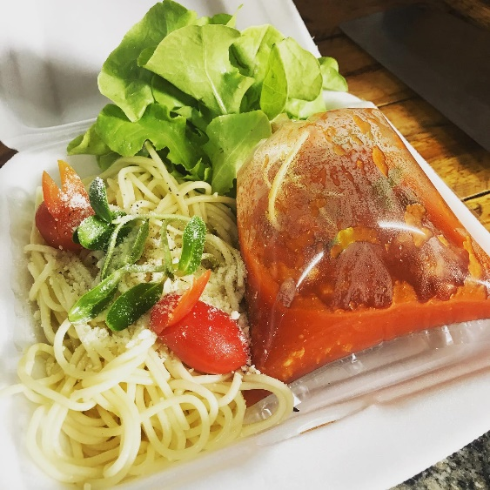

ชื่อเมนู : สปาเก็ตตี้ซอสไก่

ราคา : 135 บาท

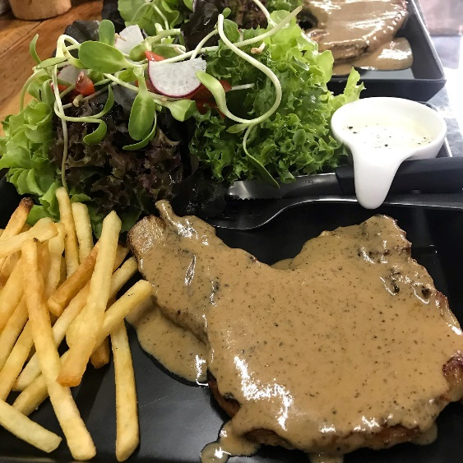

ชื่อเมนู : สเต็กหมูพริกไทยดำ

ราคา : 135 บาท

1. **ชาพะยอม ประตู 3**

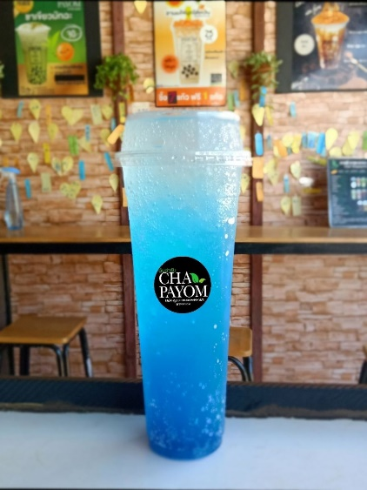

ชื่อเมนู : บลูฮาวายโซดา

ราคา : 40 บาท

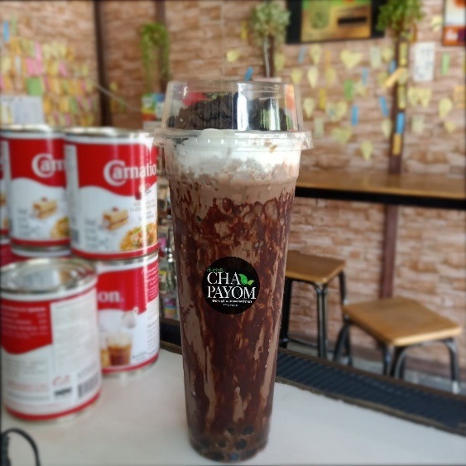

ชื่อเมนู : บราวน์ชูก้าช็อคชิพ

ราคา : 50 บาท

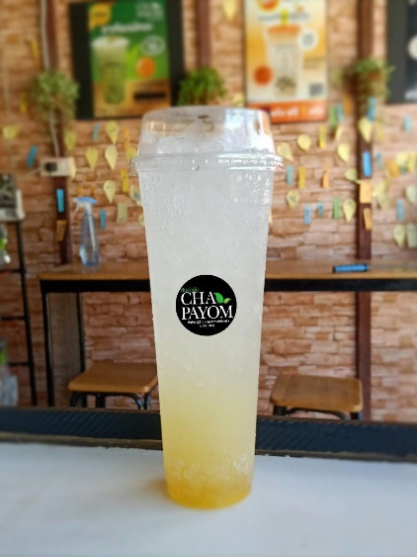

ชื่อเมนู : มะนาวโซดา

ราคา : 50 บาท

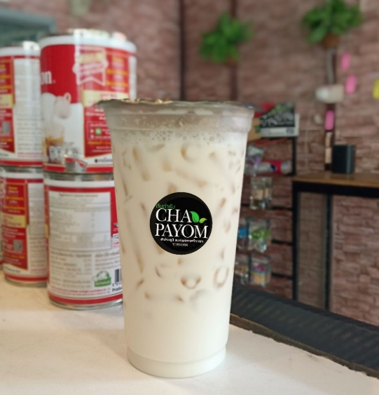

ชื่อเมนู : นมสดคาราเมล

ราคา : 40 บาท

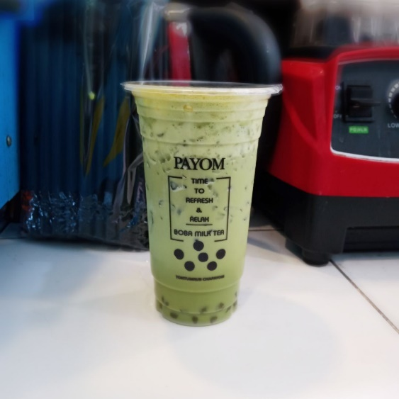

ชื่อเมนู : ชาเขียว

ราคา : 40 บาท

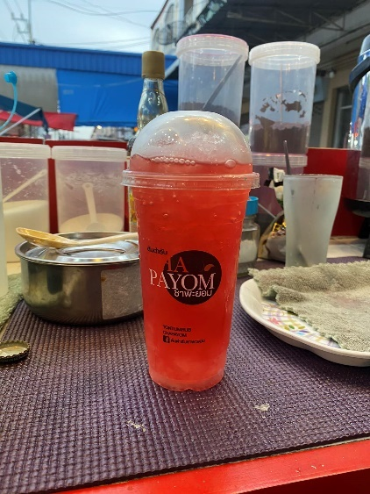

ชื่อเมนู : ชากุหลาบ

ราคา : 45 บาท

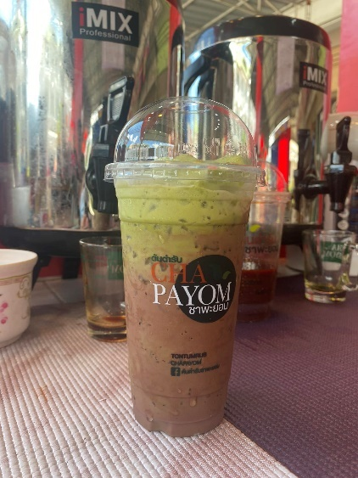

ชื่อเมนู : ชาเขียวโกโก้

ราคา : 45 บาท

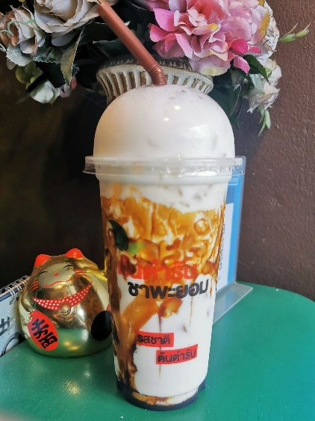

ชื่อเมนู : บราวน์ชูก้านมสด

ราคา : 50 บาท

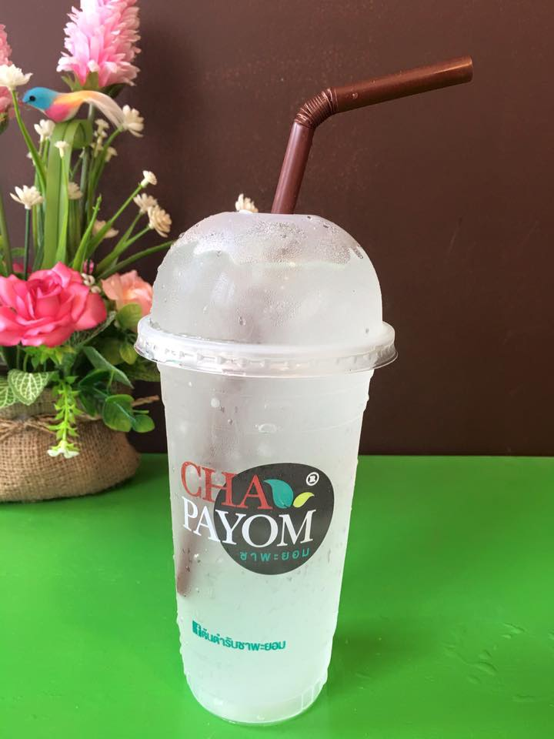

ชื่อเมนู : ลิ้นจี่โซดา

ราคา : 40 บาท

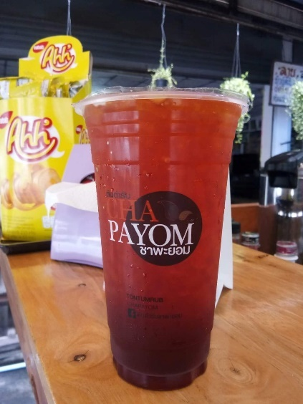

ชื่อเมนู : ชาดำเย็น

ราคา : 40 บาท